艺腾航树脂工艺品生产加工项目
竣工环境保护验收监测报告

建设单位：厦门艺腾航工贸有限公司
编制单位：厦门艺腾航工贸有限公司

2021年10月

建设单位法人代表: （签字）
编制单位法人代表: （签字）
项目负责人: 陈义良
报告编写人：陈义良

单位名称：厦门艺腾航工贸有限公司（盖章）
电话：13950188692
传真：/
邮编：361100
地址：厦门市翔安区民安大道3559号3楼302室

目 录
1验收项目概况 1
1.1工程简介 1
1.2验收范围与内容 1
1.3验收工作组织过程 1
2验收依据 2
3工程建设情况 2
3.1地理位置与平面布置 2
3.2建设内容 7
3.3主要原辅材料及能源 8
3.4水源及水平衡 8
3.5工艺流程及产排污环节 9
3.6项目变动情况 12
4环境保护设施 12
4.1污染物治理/处置设施 12
4.2其他环保设施 17
4.3环保设施投资及“三同时”落实情况 18
5环评报告表的主要结论与建议及审批部门审批决定 21
5.1环评报告表的主要结论与建议 21
5.2审批部门审批决定 23
6验收执行标准 23
7验收监测内容 24
7.1环境保护设施调试运行效果 24
7.2环境质量监测 26
8质量保证及质量控制 26
8.1监测分析方法 27
8.2监测仪器 28
8.3人员资质 29
8.4监测分析过程中的质量保证和质量控制 29
9验收监测结果 30
9.1生产工况 30
9.2环保设施调试运行效果 31
10验收监测结论 38
11建设项目环境保护“三同时”竣工验收登记表 39

1验收项目概况

1.1工程简介
厦门艺腾航工贸有限公司（附件1：营业执照），选址于厦门市翔安区民安大道3559号3楼西侧厂房，主要从事树脂工艺品的生产，年产树脂工艺品100万件，属于新建项目。
本项目环保手续执行过程如下：
2021年3月，我司委托福建闽宁环保科技有限公司编制《艺腾航树脂工艺品生产加工项目环境影响报告表》；
2021年5月10日，项目环评通过厦门市翔安生态环境局审批（附件2：厦翔环审[2021]075号）。
本项目已于2021年8月3日投入试生产。
本项目已经申领排污许可证（附件3：固定污染源排污登记回执，登记编号：91350206685293028C001W），基本情况见表1-1。
表1-1 项目基本情况变化一览表
项目 | 环评内容 | 实际内容 | 变化情况
建设单位 | 厦门艺腾航工贸有限公司 |  | 不变
法人代表 | 徐雪芬 |  | 不变
总投资 | 50万元 | 50万元 | 不变
环保投资 | 20万元 | 20万元 | 不变
建设地址 | 厦门市翔安区民安大道3559号3楼西侧厂房 |  | 不变
员工总数 | 35人 | 35人 | 不变
产品方案及规模 | 年产树脂工艺品100万件 | 年产树脂工艺品100万件 | 不变
建筑规模 | 租赁厂房面积1760m² | 租赁厂房面积1760m² | 不变
建设性质 | 新建 | 新建 | 不变
工作制度 | 年工作280天，日工作10小时 | 年工作280天，日工作10小时 | 不变

1.2验收范围与内容
本次验收范围为厦门艺腾航工贸有限公司年产树脂工艺品100万件的艺腾航树脂工艺品生产加工项目及其配套环境保护措施。

1.3验收工作组织过程
本项目的验收工作组织过程如下：
2021年8月2日，开展艺腾航树脂工艺品生产加工项目验收监测报告的编制工作；
2021年8月3日，根据验收相关要求、环评报告及批文制定了验收监测方案，并委托福建益准检测技术有限公司于2021年8月4日、8月5日、8月17日、8月18日对排污情况（噪声、废气、废水）进行了验收监测；
2021年9月3日～2021年10月26日，《艺腾航树脂工艺品生产加工项目竣工环境保护验收监测报告》编制完成，并提交验收专家组审查。

2验收依据
（1）《中华人民共和国环境保护法》，2015年1月1日实施；
（2）《中华人民共和国水污染防治法》，2017年6月27日修订，自2018年1月1日起施行；
（3）《中华人民共和国固体废物污染环境防治法》，2020年4月29日修订；
（4）《中华人民共和国环境噪声污染防治法》，2018年12月29日修订；
（5）《建设项目环境保护管理条例》（国务院令第682号，2017年7月16日，2017年10月1日实施）；
（6）《建设项目竣工环境保护验收暂行办法》（2017年11月20日）；
（7）《建设项目竣工环境保护验收技术指南 污染影响类》（生态环境部公告2018年第9号）；
（8）《厦门市环境保护局关于发布建设项目竣工环境保护设施验收工作指导意见的通知》（厦环评[2018]6号），2018年2月23日；
（9）《艺腾航树脂工艺品生产加工项目环境影响报告表》及其审批意见。

3工程建设情况

3.1地理位置与平面布置

3.1.1地理位置
厦门艺腾航工贸有限公司位于厦门市翔安区民安大道3559号3楼西侧厂房。项目所在厂房共3层，一层、二层为其他生产企业，项目租用第3层部分厂区作为生产厂房，三层东侧为厦门嘉铭创工贸有限公司。项目所在楼西侧为福建泰琛实业发展有限公司厂房，东侧隔翔安东路为厦门胜中陶瓷阀门科技有限公司，南侧为厦门市海达日用品有限公司，北侧为砂石堆场。项目地理位置见图3-1，项目周边环境现状见图3-2。
综上所述，项目周边情况未发生变化，与环评描述一致。
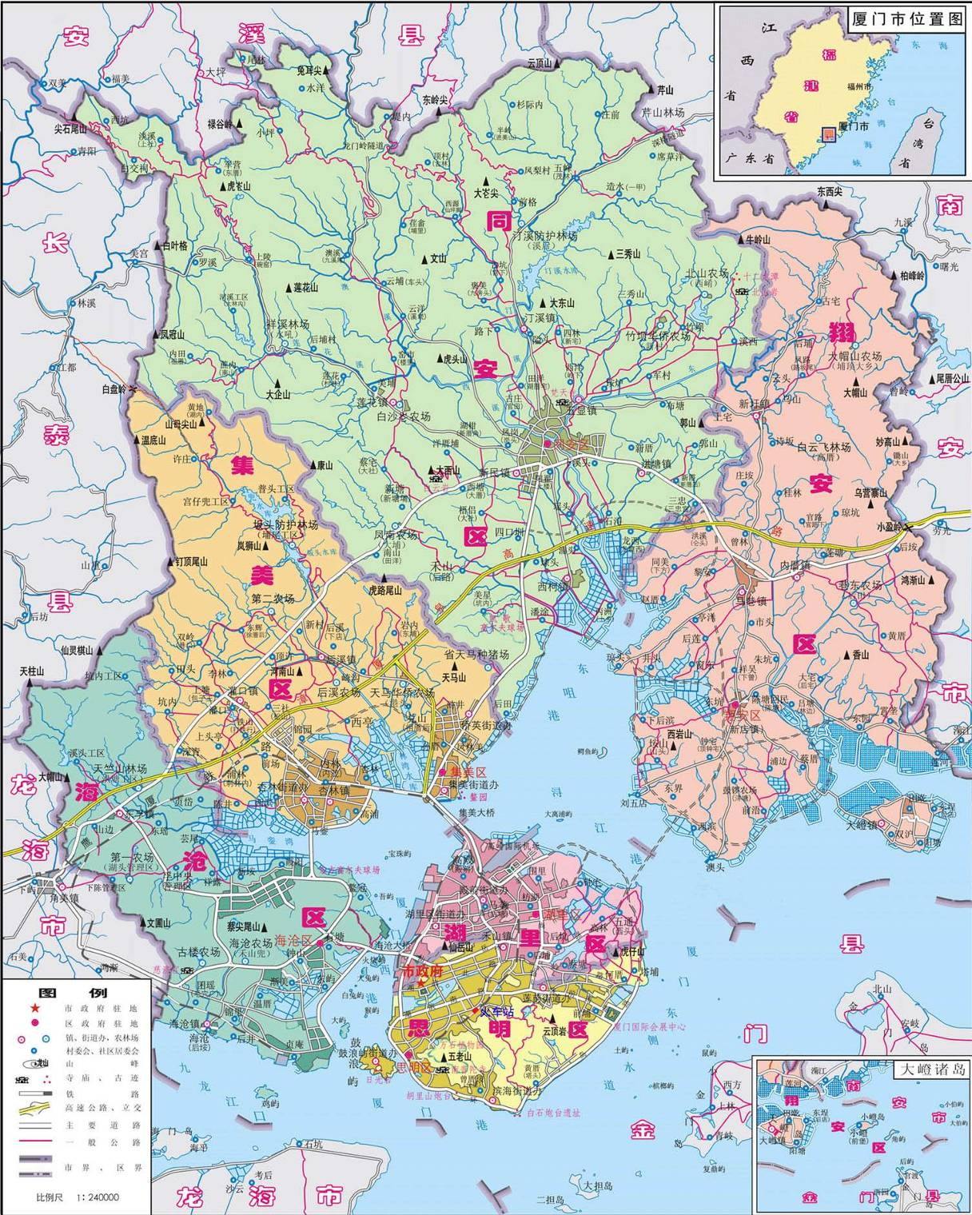
项目位置
图3-1 项目地理位置图

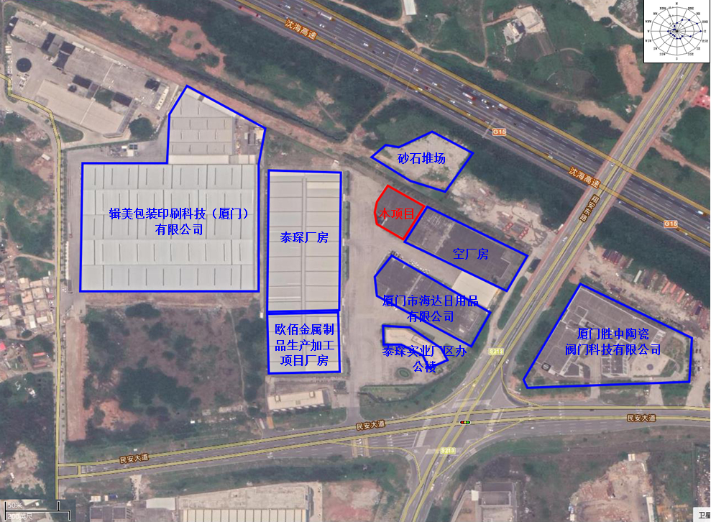
图3-2 项目周边环境现状图

3.1.2平面布置
项目所在厂区北侧由西至东依次布置打料区、成型区、碱洗区、打磨区、喷漆间，中部由西至东依次布置模具区、办公区、包装区、半成品区，南侧由西至东依次布置彩绘间、化学品仓库、危废暂存间。从环境保护角度分析，项目总平面布局基本上可做到按照生产工艺流程布置，功能区布局明确，则厂区平面布置合理。厂区平面布置图见图3-3。
综上所述，项目实际建设的总平面与环评描述一致。
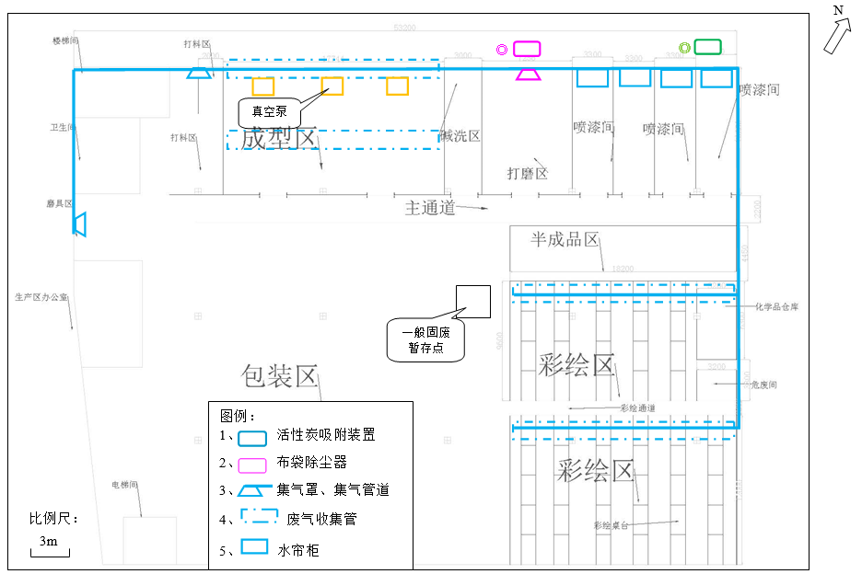
一层
图3-3 项目平面布置

3.2建设内容

3.2.1项目组成
根据现场勘察，本项目实际组成与环评内容一致，具体情况见表3-1。
表3-1 项目组成调查情况一览表
项目组成 | 环评报告建设内容 | 实际建设内容 | 变化情况
主体  工程 | 生产车间：打料车间（20.5m²）、成型车间（182m²）、碱洗区（30.75m²）、打磨车间（74.7m²）、喷漆车间（135.3m²）、模具车间（30m²）、彩绘车间（378m²）等 | 生产车间：打料车间（20.5m²）、成型车间（182m²）、碱洗区（30.75m²）、打磨车间（74.7m²）、喷漆车间（135.3m²）、模具车间（30m²）、彩绘车间（378m²）等 | 不变
辅助工程 | 办公区 | 办公区 | 不变
辅助工程 | 仓库，包括材料放置区、半成品区 | 仓库，包括材料放置区、半成品区 | 不变
公用工程 | 给水：接自市政供水管，向各用水处供水 | 给水：接自市政供水管，向各用水处供水 | 不变
公用工程 | 排水：项目排水采用雨污分流、清污分流的排水体制，生产废水经污水处理设施处理、生活污水经化粪池处理后分别排入市政污水管网。 | 排水：项目排水采用雨污分流、清污分流的排水体制，生产废水经污水处理设施处理、生活污水经化粪池处理后分别排入市政污水管网。 | 不变
公用工程 | 供电系统：由市政供电管网统一供给 | 供电系统：由市政供电管网统一供给 | 不变
环保  工程 | 废水处理：“物化+生化”污水处理设施1套（5t/d）、化粪池（依托园区） | 废水处理：“物化+生化”污水处理设施1套（5t/d）、化粪池（依托园区） | 不变
环保  工程 | 废气处理：①有机废气+打料粉尘：独立密闭操作间、集气罩、喷淋塔+过滤棉+活性炭吸附装置1套+ 1根15m高排气筒（P1）  ②打磨修边粉尘：独立密闭操作间、集气罩、布袋除尘器1台+ 1根15m高排气筒（P2） | 废气处理：①有机废气+打料粉尘：独立密闭操作间、集气罩、喷淋塔+过滤棉+活性炭吸附装置1套+ 1根15m高排气筒（P1）  ②打磨修边粉尘：独立密闭操作间、集气罩、布袋除尘器1台+ 1根15m高排气筒（P2） | 不变
环保  工程 | 噪声处理：减震垫、消声器、隔音设施等 | 噪声处理：减震垫、消声器、隔音设施等 | 不变
环保  工程 | 固废处理：  ①一般工业固体废物暂存间：设置于厂区中部、面积5m²  ②危险废物暂存间：设置于厂区东侧，面积10m²  ③生活垃圾：由环卫部门统一清运 | 固废处理：  ①一般工业固体废物暂存间：设置于厂区中部、面积5m²  ②危险废物暂存间：设置于厂区东侧，面积10m²  ③生活垃圾：由环卫部门统一清运。 | 不变

3.2.2主要设备设施
根据现场勘察，本项目实际的主要设备和设施情况与环评内容基本不变，具体情况见表3-2。

表3-2 主要生产设备调查情况一览表
序号 | 设备名称 | 环评数量 | 实际数量 | 实际建设变化
1 | 打料机 | 2台 | 2台 | 不变
2 | 抛光机 | 2台 | 2台 | 不变
3 | 空压机 | 1台 | 1台 | 不变
4 | 真空泵 | 3台 | 3台 | 不变
5 | 水帘柜 | 2台 | 3台 | +1台高峰期备用，但不增加产能，不增加污染物排放量，不属于重大变更
6 | 磨底机 | 1台 | 1台 | 不变
7 | 活性炭吸附设施 | 1套 | 1套 | 不变
8 | 布袋除尘器 | 1台 | 1台 | 不变
9 | 风机 | 2台 | 2台 | 不变

3.3主要原辅材料及能源
根据现场勘察和资料查阅，实际生产总量、原辅材料用量、能源消耗与环评相比一致，具体情况见表3-3。
表3-3 主要原辅材料及用料调查情况一览表
项目 | 名称 | 环评数量 | 实际数量 | 变化情况
产品 | 树脂工艺品 | 100万件/a | 100万件/a | 不变
原辅材料 | 不饱和树脂 | 35t/a | 35t/a | 不变
原辅材料 | 石粉 | 45t/a | 45t/a | 不变
原辅材料 | 水性油漆 | 0.9t/a | 0.9t/a | 不变
原辅材料 | 丙烯酸漆 | 0.38t/a | 0.38t/a | 不变
原辅材料 | 天那水 | 1.35t/a | 1.35t/a | 不变
原辅材料 | 碱片 | 0.05t/a | 0.05t/a | 不变
原辅材料 | 固化剂（过氧化甲乙酮） | 0.152t/a | 0.152t/a | 不变
原辅材料 | 金箔 | 18卷/a | 18卷/a | 不变
原辅材料 | 硅胶 | 1.3t/a | 1.3t/a | 不变
原辅材料 | 促进剂 | 0.14t/a | 0.14t/a | 不变
能源 | 水 | 1030.6t/a | 1030.6t/a | 不变
能源 | 电 | 10万kwh/a | 10万kwh/a | 不变

3.4水源及水平衡
工业区水源由自来水厂提供，通过市政给水管引入。厂区内排水采取雨、污分流制。雨水经厂区内雨水管汇集后排至市政雨水管网。本项目运营过程中设备冷却水经冷却后回用于生产，不外排；生产废水经“物化+生化”污水处理设施处理后排入市政污水管网；生活污水经化粪池处理达到《厦门市水污染物排放标准》（DB35/322-2018）的相关要求后汇入市政污水管网，进入翔安污水处理厂处理。项目水平衡图见图3-4。
生活用水
生活污水
三级化粪池
翔安污水处理厂
清洗废水
6.57
1.75
蒸发损耗0.17
1.58
1.58
1.58
0.65
清洗用水
损耗0.07
0.58
0.1
水帘用水
3.37
水帘柜废水
污水处理设施
蒸发损耗0.1
冷却补充用水量
3.33
5
损耗0.34
喷淋用水
0.70
喷淋废水
0.63
损耗0.07
4.54
0.63
3.33
新鲜水

图3-4 项目水平衡图（m³/d）
项目用排水情况与环评报告中的“项目运营过程中设备冷却水经冷却后循环使用，不外排；清洗废水、喷淋塔废水、水帘柜废水经“物化+生化”污水处理设施处理后排入市政污水管网；员工产生的生活污水经化粪池处理后排入市政污水管网”的要求一致。

3.5工艺流程及产排污环节
项目主要从事树脂工艺品等工艺品的生产，具体工艺流程图见图3-5及图3-6。

（1）模具生产工艺
硅胶、固化剂
固化成型
成品
有机废气

图3-5 模具生产工艺流程及产污环节图
- 工艺流程
液体硅胶在固化剂作用下，固化成型得到模具半成品，接着进行试模用以确定模具是否符合设计要求，不符合的返回重新加工，最后入库。
- 产污环节
此环节为人工开模，产生的污染主要为固化成型过程产生的有机废气。
（2）工艺品生产工艺
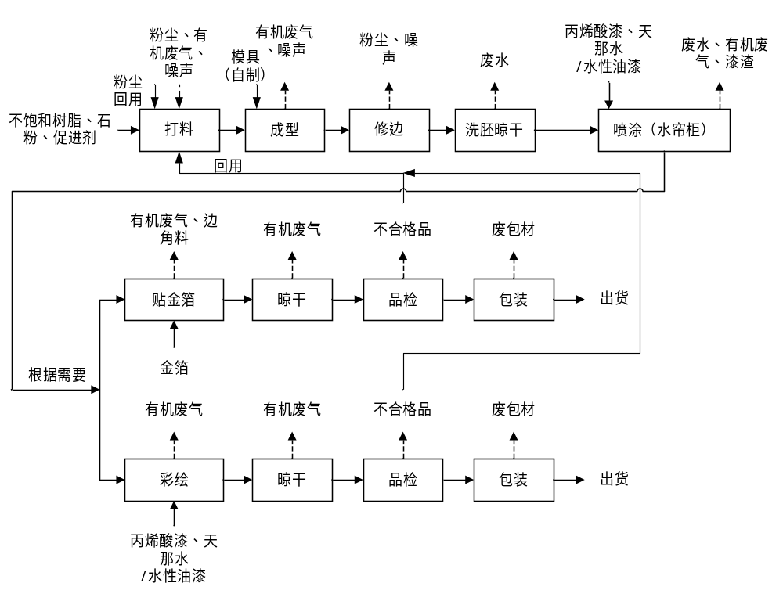

图3-6 工艺品生产工艺流程及产污环节图
工艺流程说明及产污环节
打料：采用人工将不饱和树脂、石粉、促进剂等按一定比例投入打料机后进行搅拌，此过程会产生粉尘、有机废气。
成型：将配好的浆料加入固化剂搅拌均匀倒入模具（自制）中利用水循环式真空泵进行抽真空固化成型，然后取出放置15分钟左右产品成型。成型工序所用模具自行生产，该工序污染物为有机废气。
修边：将成型后的坯体利用抛光机进行打磨修边，该工序污染物为粉尘颗粒物。
洗坯晾干（清洗）：将打磨修边好的半成品进行表面清洗处理，大物件在清水中进行清洗，小物件用碱洗（碱片1:4兑水），清洗后放置自然晾干。该工序污染物为清洗废水。
喷涂：根据需要，在调漆间进行调漆。对清洗晾干后的半成品，根据需要在表面特定部位进行喷漆（丙烯酸漆与天那水混合或者水性漆）。喷漆使用喷枪，喷漆工序在水帘柜旁喷漆台上进行。此过程会产生有机废气。
贴金箔/彩绘：根据产品需要，分别进行贴金箔或者彩绘工序。
①贴金箔根据客户需要在半成品表面利用油漆未固化前的粘性，在特定部位贴金箔，贴金箔采用人工操作。此过程会产生有机废气和边角料。
②彩绘：对晾干后的半成品进行人工补漆，即彩绘。彩绘根据需要使用水性漆或丙烯酸漆，彩绘在彩绘工作台上进行。此过程会产生有机废气。
晾干：喷漆/彩绘后的半成品在喷漆间/彩绘间自然晾干。此过程会产生有机废气。
品检、包装：经晾干后的工艺品通过品检合格即为成品，经包装后放入仓库存放。此过程会产生不良品以及废包材。
不良品及除尘器收集的粉尘回用于生产。
项目产污环节汇总表见表3-4：

表3-4 项目产污环节汇总表
类别 | 编号 | 产污环节/位置 | 污染源名称 | 主要污染物
废气 | G1 | 打料 | 粉尘、有机废气 | 颗粒物、非甲烷总烃、苯乙烯
废气 | G2 | 成型 | 有机废气 | 非甲烷总烃、苯乙烯
废气 | G3 | 打磨修边 | 粉尘 | 颗粒物
废气 | G4 | 调漆、喷漆 | 有机废气 | 非甲烷总烃、乙酸乙酯与乙酸丁酯合计
废气 | G5 | 贴金箔、彩绘 | 有机废气 | 非甲烷总烃、乙酸乙酯与乙酸丁酯合计
废气 | G6 | 晾干（固化成型） | 有机废气 | 非甲烷总烃、乙酸乙酯与乙酸丁酯合计
废水 | W1 | 洗坯 | 清洗废水 | pH、SS
废水 | W2 | 喷漆 | 水帘柜废水 | pH、COD、SS
废水 | W3 | 废气治理 | 喷淋塔废水 | pH、COD、SS
废水 | / | 员工日常生活 | 生活污水 | COD、BOD₅、氨氮、SS
噪声 | / | 生产设备 | 设备噪声 | 噪声
固体  废物 | 一般工业  固废 | 包装 | 包装废物 | 包装废物
固体  废物 | 生活垃圾 | 员工办公产生 | 生活垃圾 | 塑料、废纸等
固体  废物 | 危险废物 | 水性漆、天那水、固化剂等使用 | 废包装容器（已破损） | 包装袋、包装桶等
固体  废物 | 危险废物 | 水帘柜打捞、喷淋塔捕集 | 漆渣 | 漆渣
固体  废物 | 危险废物 | 彩绘 | 废笔、含油漆等废纸板 | 废笔、含油漆等废纸板
固体  废物 | 危险废物 | 有机废气处理 | 废过滤棉、废活性炭 | 沾有毒性危险废物的吸附介质
固体  废物 | 危险废物 | “物化+生化”污水处理设施 | 污泥 | 污泥
综上所述，项目实际工艺和产排污环节与环评描述一致。

3.6项目变动情况
根据对比环评及批复和实际建设情况，本项目变动情况如表3-6所示。
表3-6 项目变动情况一览表
序号 | 内容 | 变动情况 | 变动原因 | 是否为重大变动
1 | 性质 | 不变 | / | 否
2 | 规模 | 不变 | / | 否
3 | 地点 | 不变 | / | 否
4 | 生产工艺 | 不变 | / | 否
5 | 环境保护措施 | 不变 | / | 否
综上所述，项目建设地点、性质、规模、生产工艺及其污染防治措施等，与环评报告表及其批复一致，无重大变化的情形。

4环境保护设施

4.1污染物治理/处置设施

4.1.1废水
根据现场调查，项目运营过程中设备冷却水经冷却后回用于生产，不外排；清洗废水、喷淋塔废水、水帘柜废水经“物化+生化”污水处理设施处理后排入市政污水管网；员工产生的生活污水经化粪池处理后排入市政污水管网。废水污染防治措施见表4-1和图4-1。
表4-1 废水处理设施调查表
类别 | 来源 | 污染物种类 | 排放规律 | 排放量（t/a） | 治理设施 | 工艺与处理能力 | 排放去向 | 与环评相符性
生活污水 | 职工生活用水 | COD、BOD₅、SS、氨氮 | 间歇 | 441.0 | 化粪池 | 经化粪池预处理12个小时、3%~47% | 市政污水管网 | 符合
生产废水 | 清洗废水、喷淋塔废水、水帘柜废水 | COD、BOD₅、SS、氨氮、石油类 | 间歇 | 463.5 | 污水处理设施 | 物化+生化 | 市政污水管网 | 符合
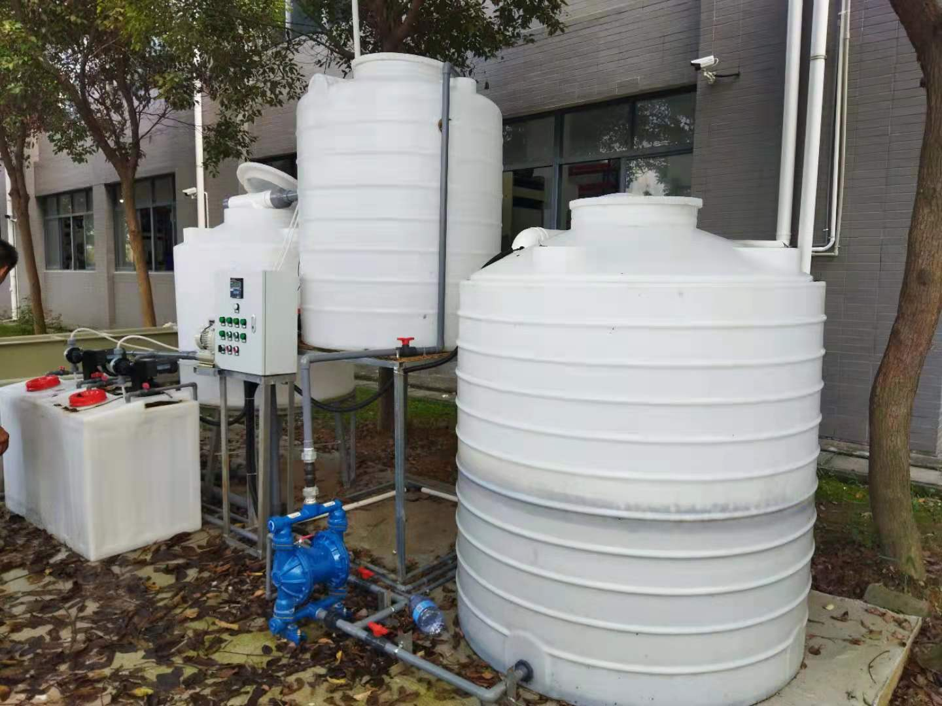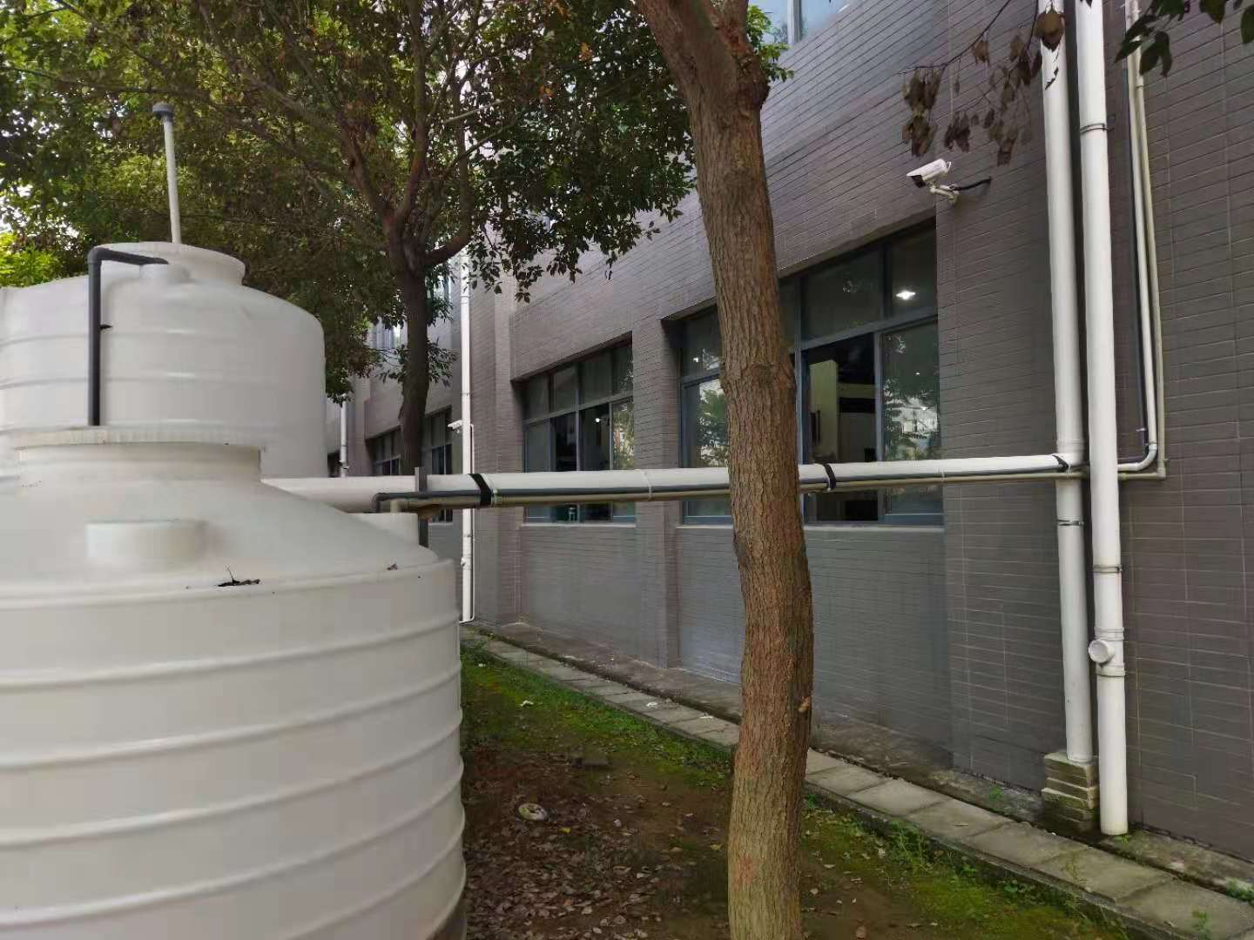
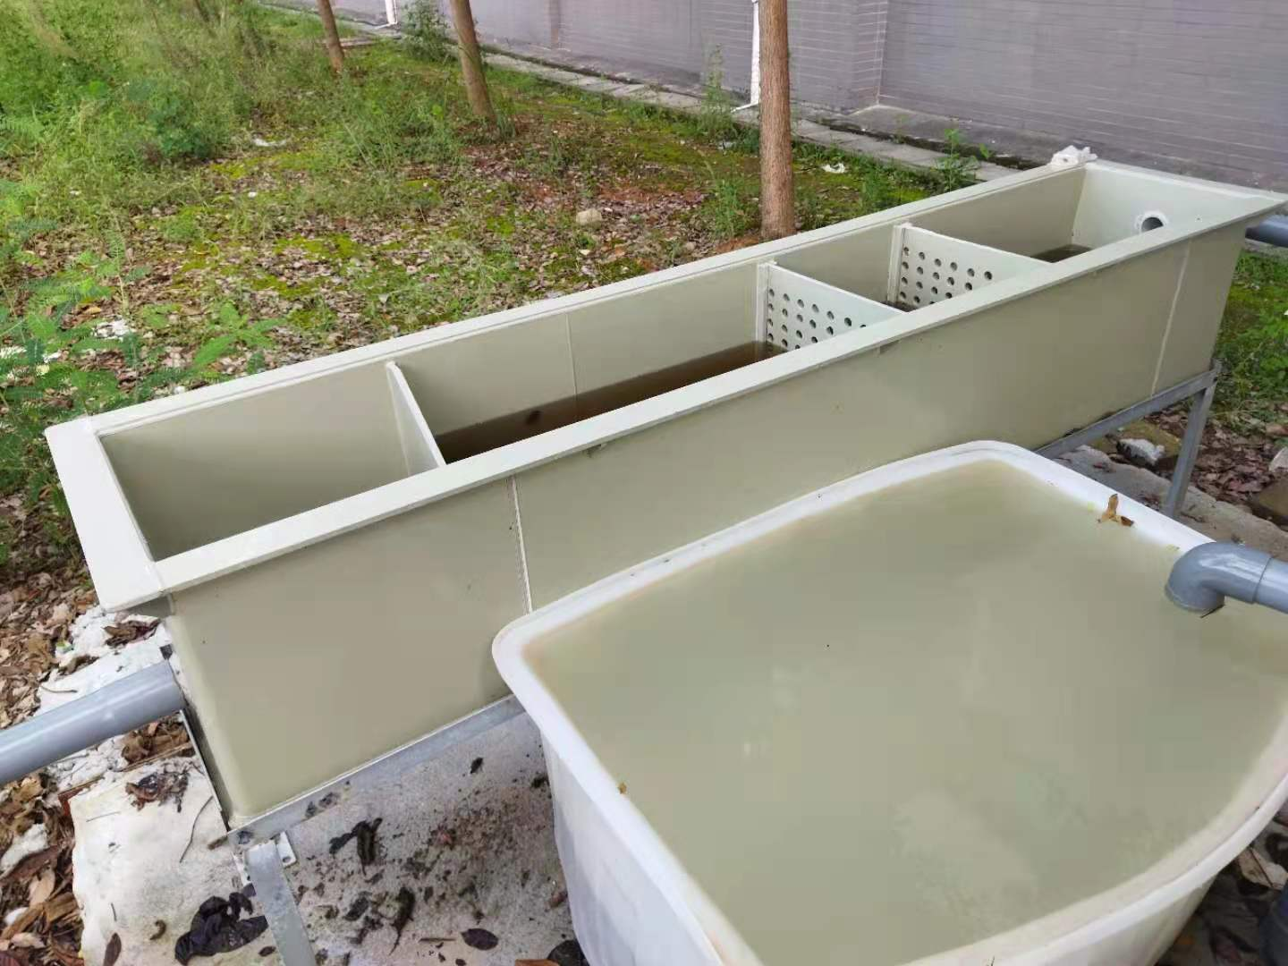
图4-1 废水污染防治措施照片

4.1.2废气
根据现场调查，项目废气主要来源于打料、成型、调漆、喷漆、贴金箔、彩绘和固化成型过程产生的有机废气，打料、打磨修边工序产生的粉尘。
项目喷漆过程产生的废气先经“喷淋塔”处理，再与真空成型、彩绘、调漆间产生的废气一起收集引入1套“过滤棉+活性炭吸附装置”处理后通过P1排气筒有组织排放，风机风量为37122~51959m³/h，排气筒高度为15m。
项目打料和打磨修边车间密闭设置，打料粉尘经“喷淋塔+过滤棉+活性炭”处理后由P1排气筒有组织排放，打磨修边粉尘经布袋除尘器处理后由P2排气筒有组织排放，“喷淋塔”风机风量设计为35000m³/h，布袋除尘器风机风量为12000m³/h，排气筒高度为15m。
废气污染防治措施见表4-2和图4-2。
表4-2 废气处理设施调查表
名称 | 来源 | 污染物种类 | 实际调查结果 |  |  |  |  | 与环评相符性
名称 | 来源 | 污染物种类 | 排放  形式 | 治理措施 | 主要指标 | 排放去向 | 监测点  设置 | 与环评相符性
有机废气 | 打料、固化、成型、调漆室、喷漆和彩绘 | 非甲烷总烃 | 有组织排放 | 密闭车间+集气罩收集+“喷淋塔+过滤棉+活性炭吸附”+15m排气筒 | 风量：37122~51959m³/h  排气筒高：15m  出口内径：800mm | 高空 | 已按要求设置 | 符合
颗粒物 | 打料 | 颗粒物 | 有组织排放
颗粒物 | 打磨修边 | 颗粒物 | 有组织排放 | 密闭车间+集气罩收集+“布袋除尘”+15m排气筒 | 风量：12000m³/h  排气筒高：15m  出口内径：400mm | 高空 | 已按要求设置 | 符合

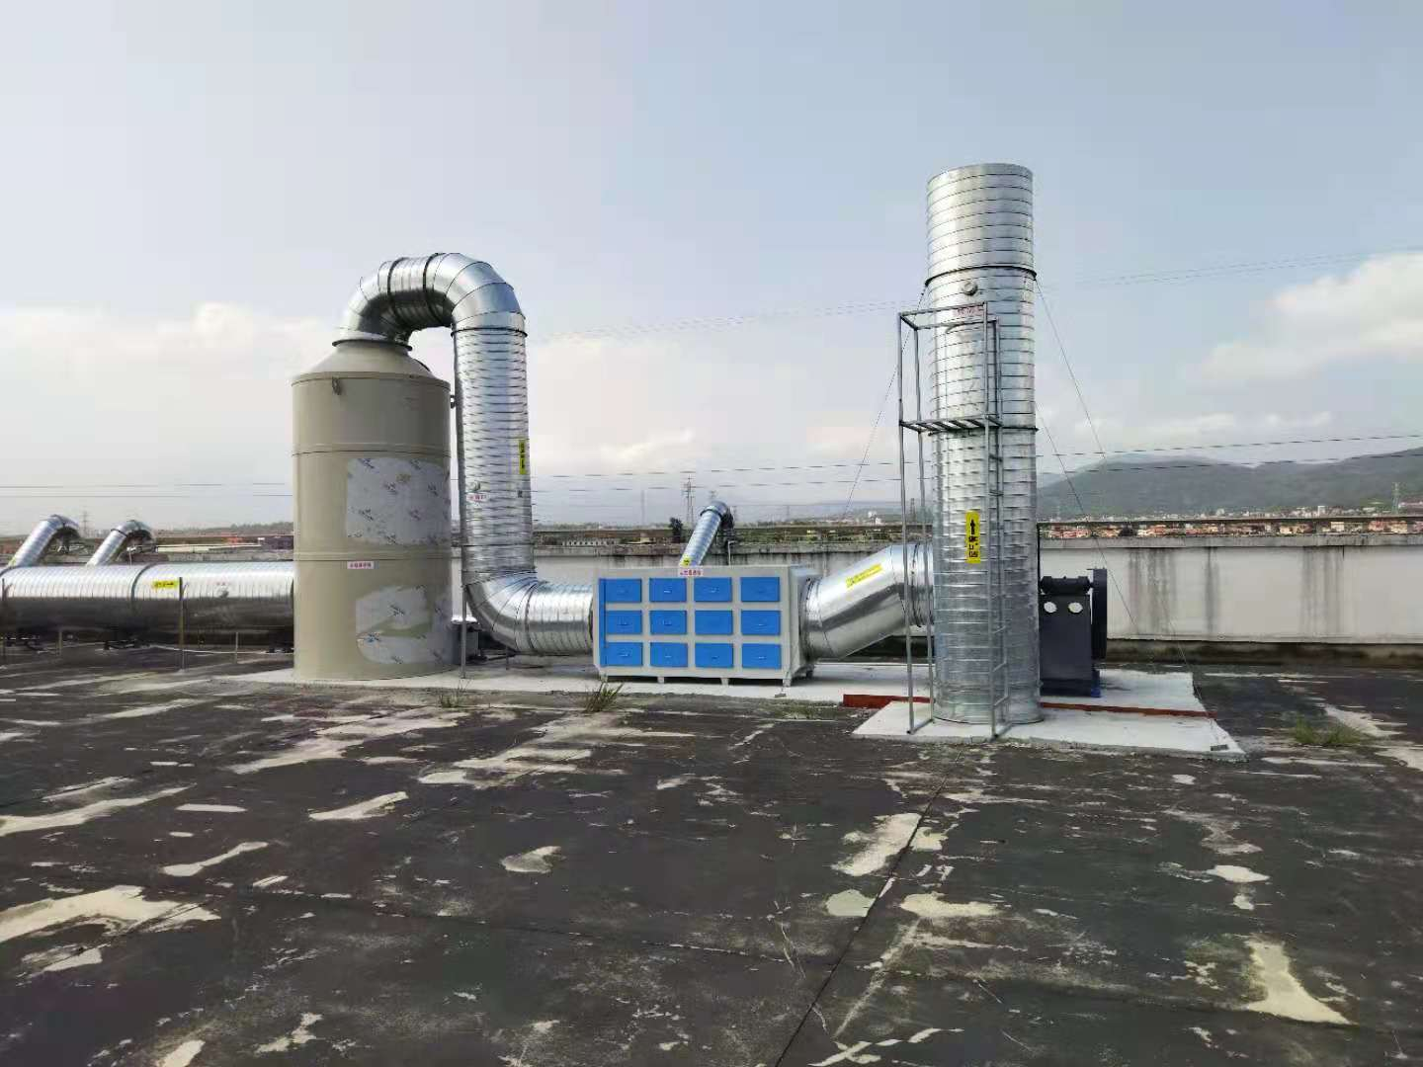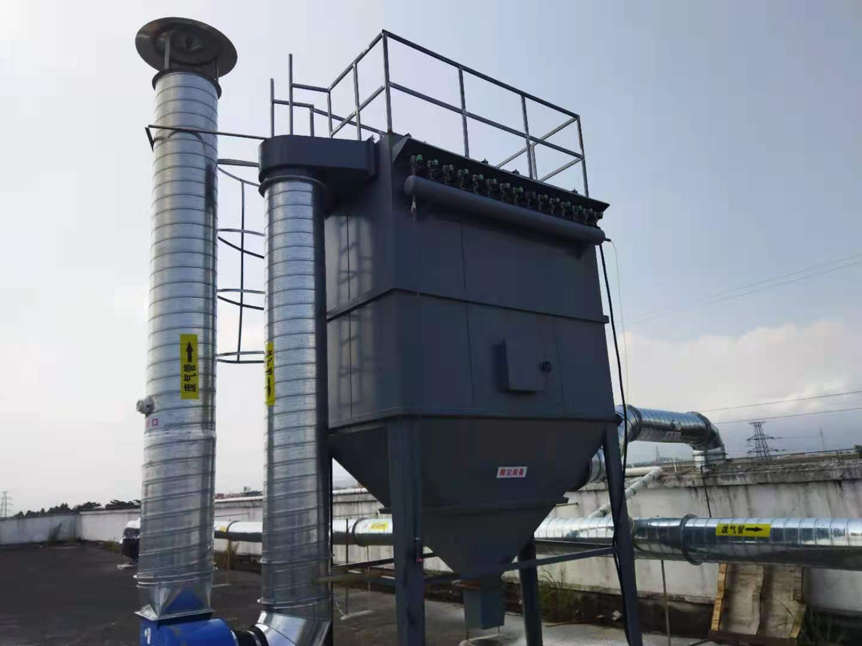
有机废气处理设施 粉尘废气处理设施
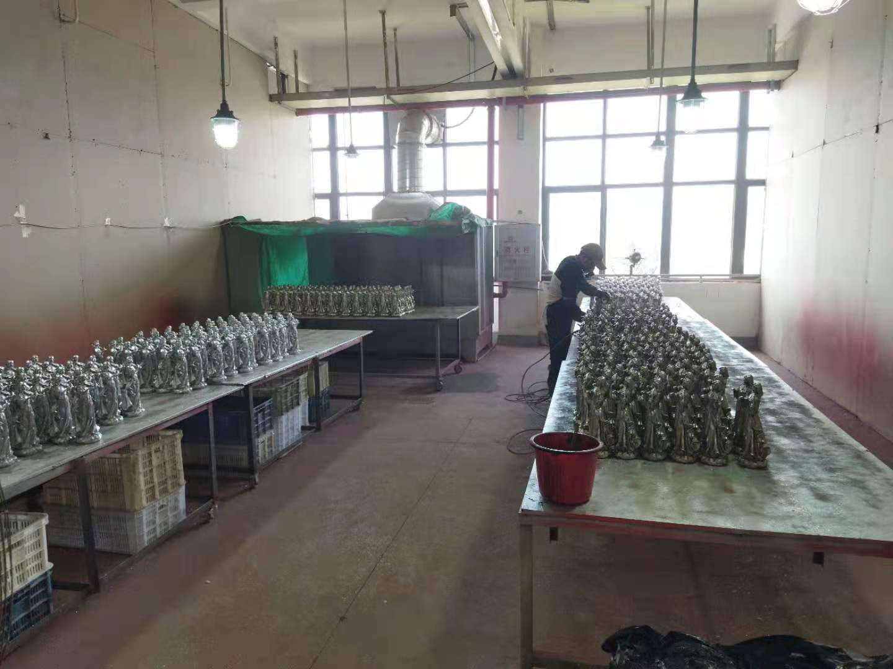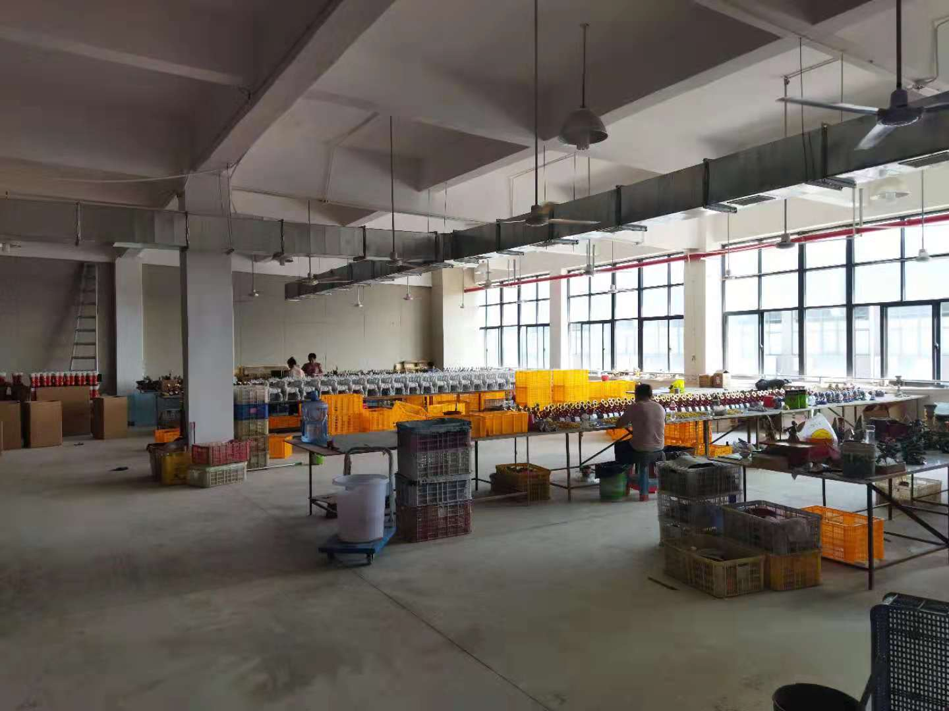
喷漆房-废气收集措施-水帘柜 打料、成型间废气收集管道
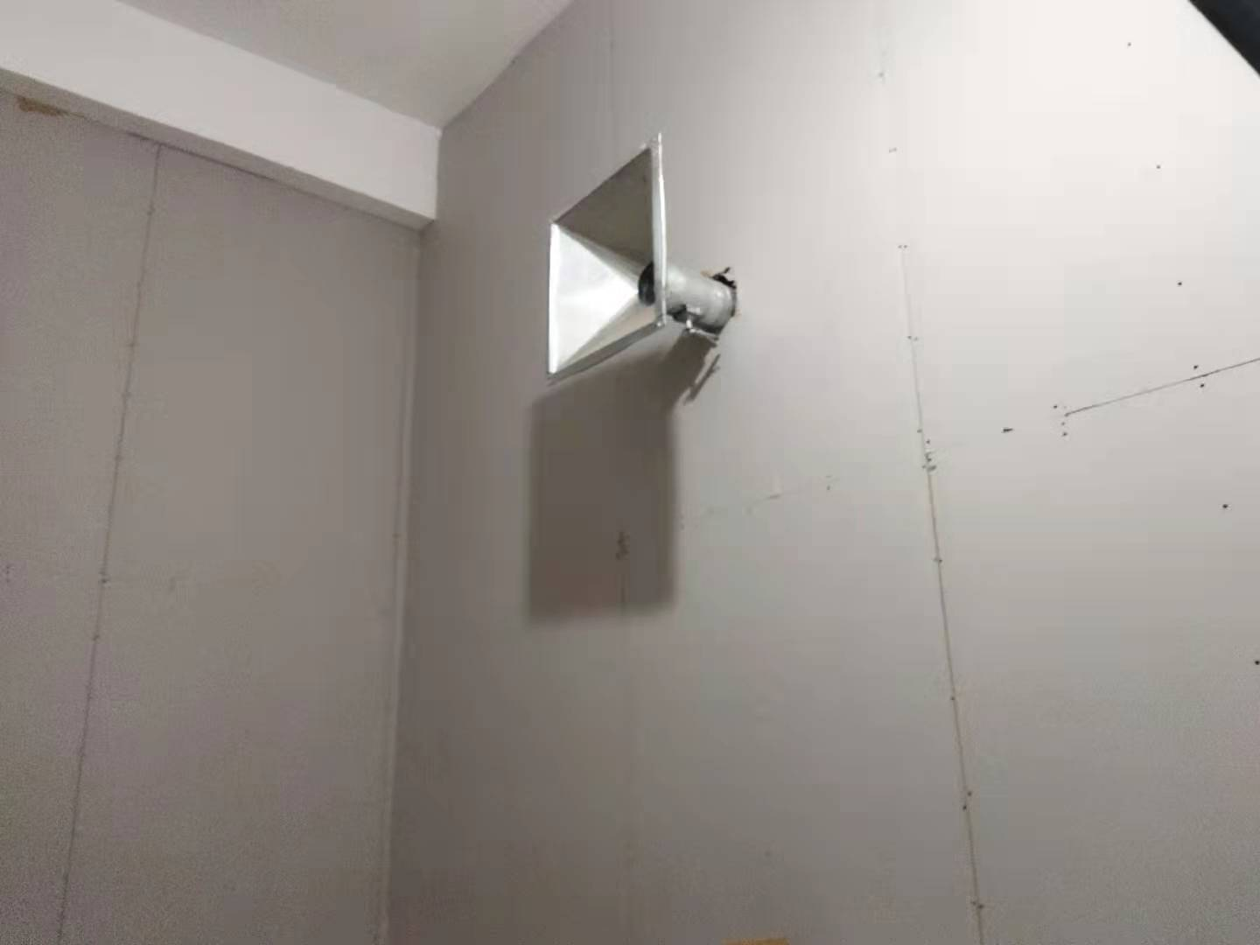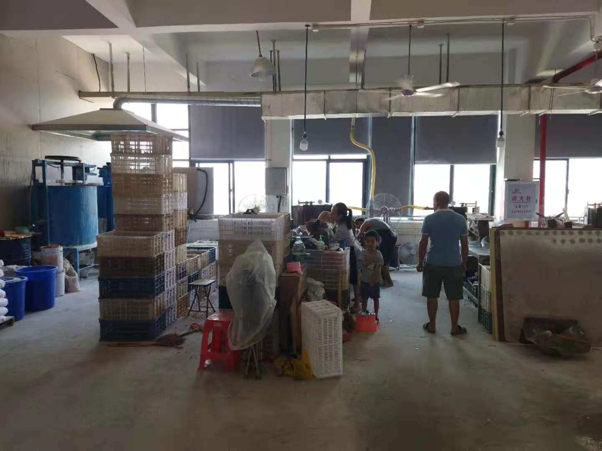
调漆间废气收集管道 彩绘间废气收集管道
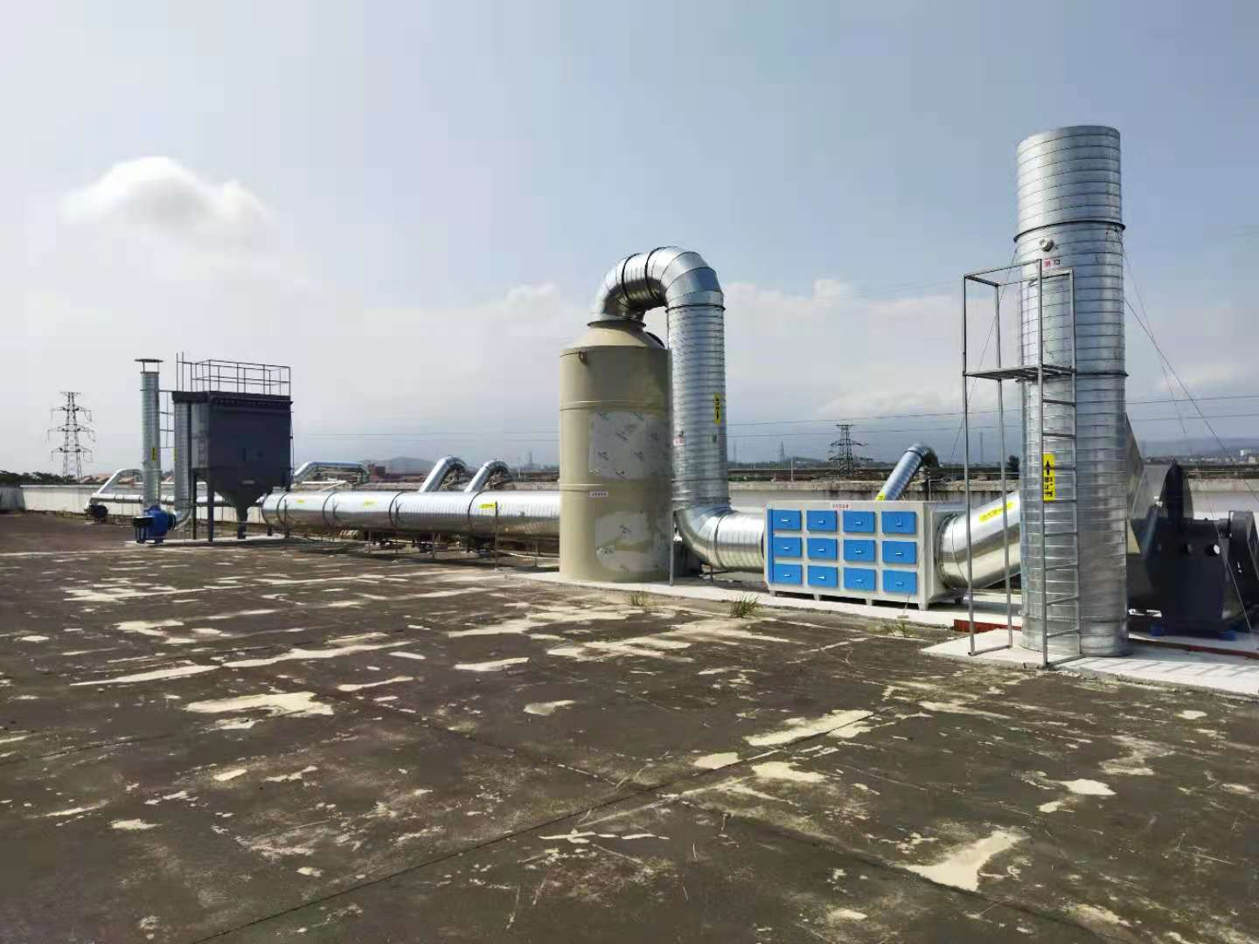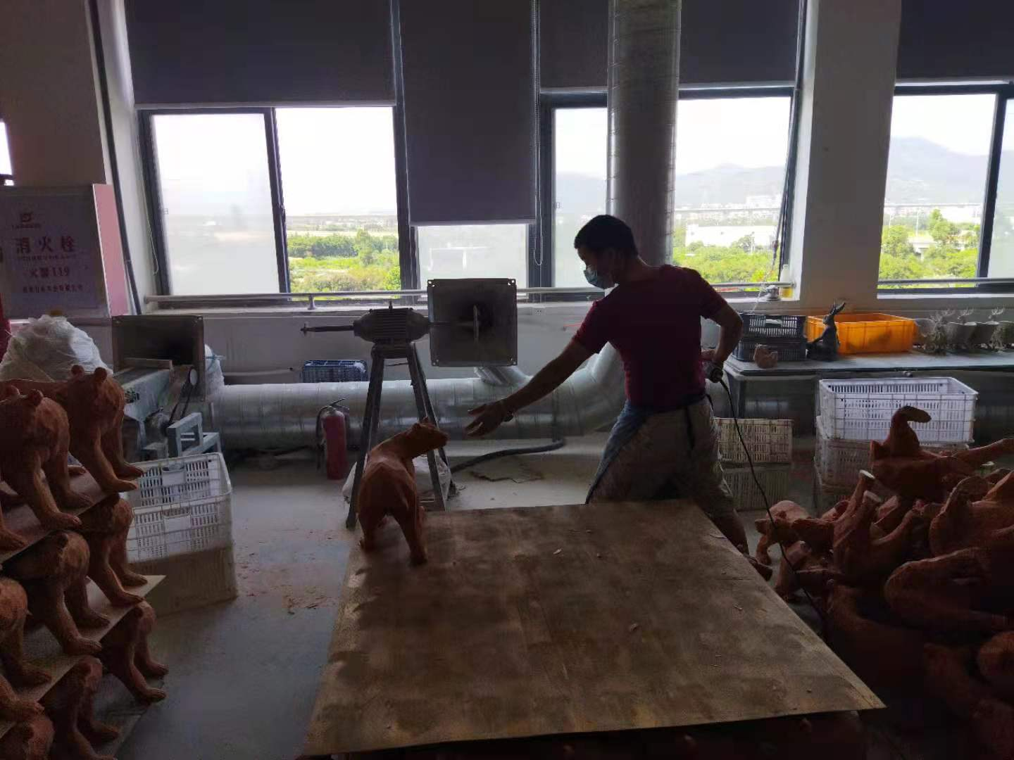
有机废气处理设施+粉尘处理设施 打磨粉尘废气收集措施
图4-2 废气污染防治措施照片

4.1.3噪声
本项目噪声主要来源于打料机、空压机、真空泵、水帘柜等机械设备产生的噪声，企业采取在车间进行合理布局，减振、建筑墙体隔声和厂房隔声等方式进行污染防治，噪声污染防治措施见表4-3。
表4-3 噪声源及治理措施调查表
名称 | 实际调查结果 |  |  | 与环评  相符性
名称 | 数量（台/套） | 排放规律 | 治理措施 | 与环评  相符性
打料机 | 2 | 间歇 | 基础减震；厂房隔声 | 符合
抛光机 | 2 | 间歇 | 基础减震；厂房隔声 | 符合
空压机 | 1 | 间歇 | 基础减震；厂房隔声 | 符合
真空泵 | 3 | 间歇 | 基础减震；厂房隔声 | 符合
水帘柜 | 3 | 间歇 | 基础减震；厂房隔声 | 符合
磨底机 | 1 | 间歇 | 基础减震；厂房隔声 | 符合
活性炭吸附设施 | 1 | 间歇 | 基础减震；厂房隔声 | 符合
布袋除尘器 | 1 | 间歇 | 基础减震；厂房隔声 | 符合
风机 | 2 | 间歇 | 基础减震；厂房隔声 | 符合

4.1.4固（液）体废物
根据现场调查，本项目运营过程中产生了职工生活垃圾、一般工业固废和危险废物。生活垃圾由环卫部门统一清运处理，一般工业固废（废包装材料）外卖给有主体资格和技术能力的公司回收处置。不良品及除尘器收集的粉尘回用于生产。危险废物（水帘柜喷淋定期打捞的漆渣和喷淋塔捕集的漆渣，彩绘用的废笔，垫放彩绘用笔及沾染油漆等危险废物纸板，水性油漆、丙烯酸漆、天那水等包装废弃物、废气处理设施产生的废活性炭、物化污水处理设施产生的污泥）：暂存于危废暂存间，定期委托福建龙麟环境工程有限公司处置。固体废物污染防治措施见表4-4和图4-3。
表4-4 固体废物防治措施调查表
性质 | 名称 | 类别 | 来源 | 产生量（t/a） | 处理处置量（t/a） | 处理处置方式 | 与环评相符性
生活垃圾 |  | / | 员工生活 | 3.78 | 3.78 | 环卫部门外运处置 | 相符
一般工业固废 | 包装废物 | / | 生产过程 | 2 | 2 | 外卖物资公司回收处置 | 基本  相符
危险废物 | 漆渣 | HW12 | 水帘柜、喷淋塔 | 0.1 | 0.1 | 福建龙麟环境工程有限公司（附件4） | 相符
危险废物 | 废笔、含油漆等废纸板 | HW12 | 彩绘 | 0.05 | 0.05 | 福建龙麟环境工程有限公司（附件4） | 相符
危险废物 | 废包装容器（损坏的） | HW49 | 油漆、天那水等使用 | 0.05 | 0.3 | 福建龙麟环境工程有限公司（附件4） | 相符
危险废物 | 废过滤棉 | HW49 | 废气处理 | 0.07 | 0.07 | 福建龙麟环境工程有限公司（附件4） | 相符
危险废物 | 废活性炭 | HW49 | 废气处理 | 9.27 | 4.72 | 福建龙麟环境工程有限公司（附件4） | 相符
危险废物 | 污泥 | HW17 | 废水治理 | 0.3 | 0.3 | 福建龙麟环境工程有限公司（附件4） | 相符
危险废物 | 废含油抹布 | HW49 | 擦拭机台 | 0.1 | 0.1 | 混入生活垃圾，全过程不按危险废物管理 | 相符
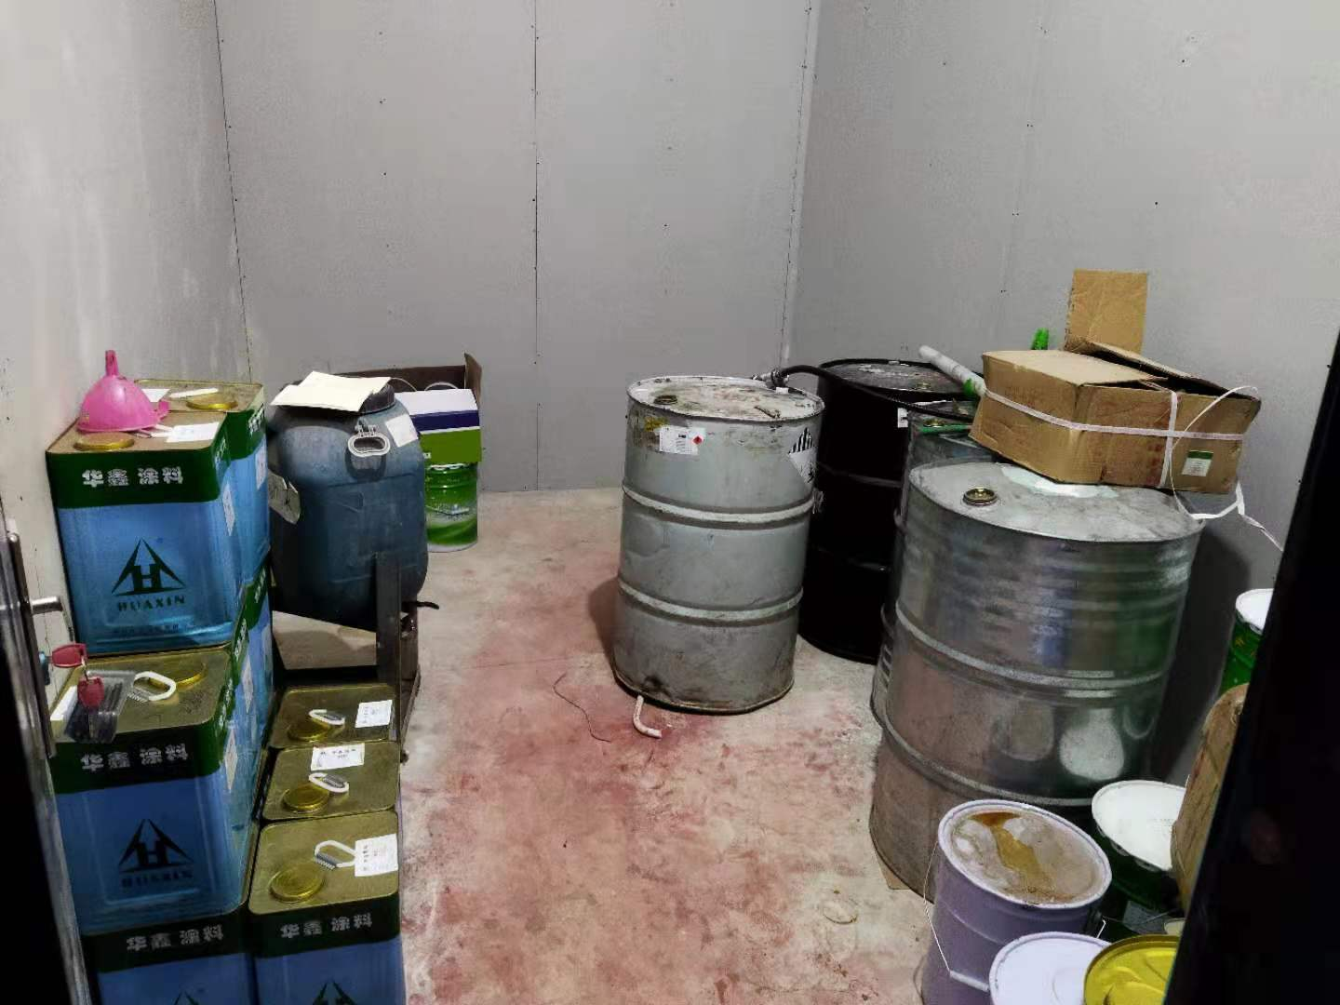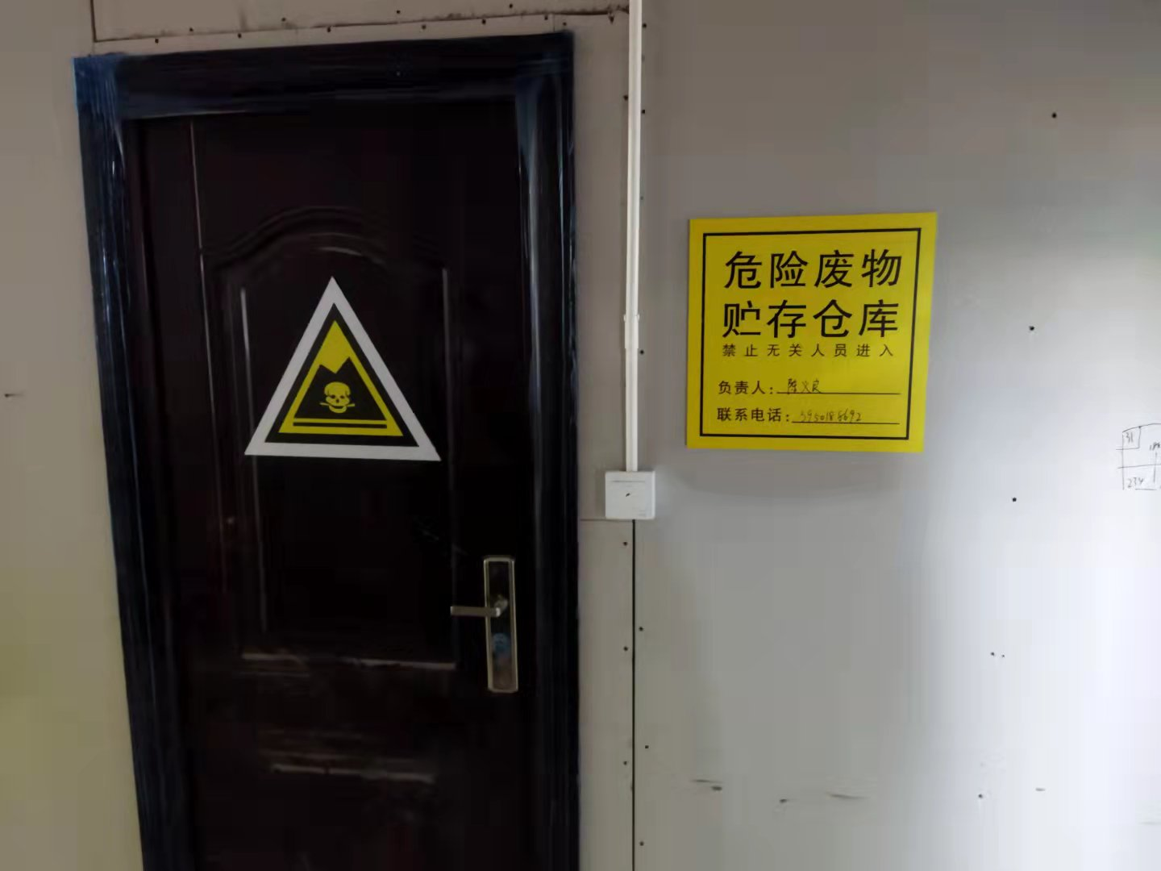
图4-3 固体废物防治措施照片

4.2其他环保设施

4.2.1环境风险防范设施
根据现场调查，本项目不存在重大危险源，环评报告表及其批复中未提出环境风险防范措施要求，因此，项目验收不涉及环境风险设施。

4.2.2在线监测装置
根据现场调查及环评批复要求，本项目不需要设置在线监测装置。

4.2.3环境管理检查

4.2.3.1环保审批手续及“三同时”执行情况
本项目属于新建项目，根据相关规定办理环评手续，执行了环保设施与主体工程同时设计、同时施工、同时投产的“三同时”制度。目前环评、环保审批手续已齐全。

4.2.3.2环境管理规章制度的建立及其执行情况
公司按照环评报告及其批复要求针对项目建立了项目环境保护相关管理制度，明确环保设施相关管理责任人员，并严格执行了公司相关环境保护管理制度的规定。

4.2.3.3环保机构的设置和人员配备情况
公司设置总经理作为控制污染、保护环境的法律负责人，并设置环保机构、环保专职负责人，负责公司的环境管理工作，以确保相关环保设施的稳定运行和危废废物的管理。

4.2.3.4环保设施运转状况
监测采样期间环保设施运转正常。

4.3环保设施投资及“三同时”落实情况

4.3.1环保设施投资
本项目实际投资50万元，环保投资20万元，环保投资占实际投资的40%。本项目环保投资情况见表4-5。
表4-5 项目环保设施投资调查情况一览表
项目 | 措施主要内容 | 实际投资额（万元） | 差额  （万元）
废气防治 | 车间密闭、集气系统、水帘柜、喷淋塔+过滤棉+活性炭吸附装置1套、布袋除尘器1套、2根15m高排气筒 | 10 | /
废水治理 | ①三级化粪池（已建）  ②“物化+生化”污水处理设施1套 | 5 | /
噪声治理 | 隔声、减震等措施 | 0.5 | /
固体废物处理 | ①生活垃圾：设垃圾桶、由环卫部门清运处置  ②一般工业固废：设一般固废贮存场所，外卖给有主体资格和技术能力的公司回收处置  ③危险废物：设置1处危废暂存间，按危废要求收集后贮存、转移、委托有资质的单位处理 | 4.5 | /
总计 |  | 20 | 0

4.3.2“三同时”落实情况
项目需配套建设的环境保护设施与主体工程同时设计、同时施工、同时投产，符合环保“三同时”制度。本项目“三同时”落实情况见表4-6。
表4-6 “三同时”落实情况调查一览表
序号 | 类别 | 环保处理设施 |  |  | 是否符合要求
序号 | 类别 | 环评报告要求 | 环评批复要求 | 实际落实情况 | 是否符合要求
1 | 废水 | 项目运营过程中设备冷却水经冷却后循环使用，不外排；清洗废水、喷淋塔废水、水帘柜废水经“物化+生化”污水处理设施处理后排入市政污水管网；员工产生的生活污水经化粪池处理后排入市政污水管网。 | / | 项目运营过程中设备冷却水经冷却后回用于生产，不外排；清洗废水、喷淋塔废水、水帘柜废水、经“物化+生化”污水处理设施处理、生活污水经化粪池后排入市政污水管网。 | 是
2 | 废气 | 项目喷漆过程产生的废气先经“喷淋塔”处理，再与真空成型、彩绘、调漆间产生的废气一起收集引入1套“过滤棉+活性炭吸附装置”处理后通过P1排气筒有组织排放。  项目打料和打磨修边车间密闭设置，打料粉尘经“喷淋塔+过滤棉+活性炭”处理后由P1排气筒有组织排放，打磨修边粉尘经布袋除尘器处理后由P2排气筒有组织排放。 | / | 项目喷漆过程产生的废气先经“喷淋除雾塔”处理，再与真空成型、彩绘、调漆间产生的废气一起收集引入1套“过滤棉+活性炭吸附装置”处理后通过P1排气筒有组织排放，排气筒高度为15m。  项目打料和打磨修边车间密闭设置，打料粉尘经“喷淋塔+过滤棉+活性炭”处理后由P1排气筒有组织排放，打磨修边粉尘经布袋除尘器处理后由P2排气筒有组织排放，排气筒高度为15m。经检测，外排废气符合《厦门市大气污染物排放标准》（DB35/323-2018）表1、表2、表3及《工业涂装工序挥发性有机物排 放标准》（DB35/1783-2018）表 1 （苯系物）规定的标准限值。 | 是
3 | 噪声 | 基础减震、墙体隔声 | / | 采取在车间进行合理布局，建筑墙体隔声、消音措施和设备加减震器等方式进行噪声污染防治。  经检测，厂界噪声均满足《工业企业厂界环境噪声排放标准》（GB12348-2008）3类标准限值要求（昼间≤65dB(A)）。 | 是
4 | 固体废物 | ①一般工业固体废物由专人管理、集中收集（一般工业固体废物暂存间置于厂区中部、面积5m²）后外卖给有主体资格和技术能力的公司回收处置。  ②危险废物暂存于危废间（设置于厂区东侧，面积10m²），委托有资质的单位统一处置。 | / | 生活垃圾由环卫部门统一清运处理，一般工业固废（废包装材料）外卖给物资公司回收处置。危险废物（水帘柜喷淋定期打捞的漆渣和喷淋塔捕集的漆渣，彩绘用的废笔，垫放彩绘用笔及沾染油漆等危险废物纸板，水性油漆、丙烯酸漆、天那水等包装废弃物、废气处理设施产生的废活性炭、物化污水处理设施产生的污泥）：暂存于危废暂存间，定期委托福建龙麟环境工程有限公司处置。 | 是
5 | 环境管理 | 1、应根据项目实际情况，设置专门的环境管理机构或设兼职环境监督员，研究、制定有关环保事宜，统筹全厂的环境管理工作。  2、建立环境管理台帐。环境管理台帐应当载明环境保护设施运行和维护的情况及相应的主要参数、污染物排放情况及相关监测数据，原始记录应清晰，及时归档并妥善管理。  3、应根据《建设项目环境影响评价信息公开机制方案》要求，并依据《企事业单位环保信息分开办法》，向社会公开相关环保作息。 | / | 建立厂区环保规章制度，落实“三同时”制度，由专人负责项目的环境保护管理工作。 | 是
6 | 总量 | 项目新增排污权指标为：COD：0.0139t/a，氨氮：0.0007t/a，需从排污权政府储备中协议出让或向海峡股权交易中心申请购买。 | / | 项目国家重点控制的四项主要污染物新增的排放总量（工业源）核定为：化学需氧量≤0.0139吨/年；氨氮≤0.0007吨/年，已通过海峡股权交易中心交易获得，见附件5。 | 是

5环评报告表的主要结论与建议及审批部门审批决定

5.1环评报告表的主要结论与建议
（1）废气
①有机废气
项目喷漆过程产生的废气先经“喷淋塔”处理，再与真空成型、彩绘、调漆间产生的废气一起收集引入1套“过滤棉+活性炭吸附装置”处理后通过P1排气筒有组织排放，风机风量设计为35000m³/h（9800万m³/a），排气筒高度为15m。废气经处理后，非甲烷总烃有组织排放速率为0.5770kg/h、排放浓度为16.49mg/m³，能达到《厦门市大气污染物排放标准》（DB35/323-2018）中表2标准（以非甲烷总烃计）；苯乙烯有组织排放速率为0.3038kg/h、排放浓度为8.68mg/m³，乙酸乙酯与乙酸丁酯合计有组织排放速率为0.2044kg/h、排放浓度为5.84mg/m³，能达到《工业涂装工序挥发性有机物排放标准》（DB35/1783-2018）表1规定的标准值（以苯系物计、乙酸乙酯与乙酸丁酯合计）。
- 粉尘
项目打料和打磨修边车间密闭设置，打料粉尘经“喷淋塔+过滤棉+活性炭”处理后由P1排气筒有组织排放，打磨修边粉尘经布袋除尘器处理后由P2排气筒有组织排放，根据企业提供的废气处理方案，“喷淋塔”风机风量设计为35000m³/h，布袋除尘器风机风量设计为12000m³/h，排气筒高度为15m。“喷淋塔+过滤棉+活性炭”及布袋除尘器处理效率均为75%，则项目粉尘有组织排放量为0.2813t/a。2根排气筒之间距离为10m，小于每两根排气筒几何高度之和（30m），需按等效排气筒进行核算，即等效排气筒颗粒物排放速率为0.1004kg/h；排放浓度为6.39mg/m³（其中P1排气筒排放浓度为1.03mg/m³、P2排气筒排放浓度为5.36mg/m³）；等效排气筒高度为15m；均能达到《厦门市大气污染物排放标准》（DB35/323-2018）中表1标准。
（2）废水
项目运营过程中设备冷却水经冷却后循环使用，不外排；清洗废水、喷淋塔废水、水帘柜废水经“物化+生化”污水处理设施处理后排入市政污水管网；员工产生的生活污水经化粪池处理后排入市政污水管网。
（3）噪声
项目厂界环境噪声经采取设备减振、墙体隔声等措施后能符合GB12348-2008《工业企业厂界环境噪声排放标准》中3类标准。
（4）固废
项目员工产生的生活垃圾分类收集后由环卫部门统一清运处置；废包装材料外卖给有主体资格和技术能力的公司回收处置；水帘柜喷淋定期打捞的漆渣和喷淋塔捕集的漆渣、彩绘用的废笔、垫放彩绘用笔及沾染油漆等危险废物的纸板，包装容器、废过滤棉、废活性炭、物化污水处理设施产生的污泥等属于危险废物，按规范收集、贮存，定期交由有处理资质的单位进行处置。
采取以上措施后，项目运营期污染物排放对环境影响较小，在可接受范围内。
项目的环境保护措施监督检查清单见表5-1。
表5-1 环境保护措施监督检查清单（环评摘录）
内容  要素 | 排放口(编号、  名称)/污染源 | 污染物项目 | 环境保护措施 | 执行标准
大气环境 | P1排气筒（打料、喷漆、真空成型、彩绘过程、调漆间、危废间废气） | 苯乙烯 | Error: Reference source not found | 《工业涂装工序挥发性有机物排放标准》（DB35/1783-2018）表1规定的标准值（以苯系物计）
大气环境 | P1排气筒（打料、喷漆、真空成型、彩绘过程、调漆间、危废间废气） | 乙酸乙酯与乙酸丁酯合计 | Error: Reference source not found | 《工业涂装工序挥发性有机物排放标准》（DB35/1783-2018）表1规定的标准值
大气环境 | P1排气筒（打料、喷漆、真空成型、彩绘过程、调漆间、危废间废气） | 非甲烷总烃 | Error: Reference source not found | 《厦门市大气污染物排放标准》（DB35/323-2018）中表2、表3标准
大气环境 | P1排气筒（打料、喷漆、真空成型、彩绘过程、调漆间、危废间废气） | 颗粒物 | Error: Reference source not found | 《厦门市大气污染物排放标准》（DB35/323-2018）中表1标准
大气环境 | P2排气筒（打磨粉尘） | 颗粒物 | Error: Reference source not found | 《厦门市大气污染物排放标准》（DB35/323-2018）中表1标准
地表水环境 | 生活污水排放口 | COD、氨氮、SS、BOD₅ | 三级化粪池 | 《厦门市水污染物排放标准》（DB35/322-2018）
地表水环境 | 生产废水排放口 | COD、氨氮、SS、BOD₅ | “物化+生化”污水处理设施 | 《厦门市水污染物排放标准》（DB35/322-2018）
声环境 | 生产车间 | 等效连续  A声级 | 基础减震、墙体隔声 | 厂界环境噪声排放执行GB12348-2008《工业企业厂界环境噪声排放标准》3类标准
电磁辐射 | / | / | / | /
固体废物 | ①一般工业固体废物由专人管理、集中收集（一般工业固体废物暂存间置于厂区中部、面积5m²）后外卖给有主体资格和技术能力的公司回收处置。  ②危险废物暂存于危废间（设置于厂区东侧，面积10m²），委托有资质的单位统一处置。
土壤及地下水污染防治措施 | /
生态保护措施 | /
环境风险防范措施 | ①化学品仓库、危废仓库采取防渗措施。  ②定期对各环保设施、废水收集管道、通风设备和废气处理系统日常维护和巡查，保证各污染防治设施正常运行，杜绝非正常排放。  ③公司制定各岗位安全操作规程，包括采购人员、装卸毒害品安全操作规程，要求员工严格执行；定期对员工进行环境保护意识宣传教育及应急事故演练培训，以提高全体员工对发生突发环境事件的应急处置能力。
其他环境管理要求 | 1、应根据项目实际情况，设置专门的环境管理机构或设兼职环境监督员，研究、制定有关环保事宜，统筹全厂的环境管理工作。  2、建立环境管理台帐。环境管理台帐应当载明环境保护设施运行和维护的情况及相应的主要参数、污染物排放情况及相关监测数据，原始记录应清晰，及时归档并妥善管理。  3、应根据《建设项目环境影响评价信息公开机制方案》要求，并依据《企事业单位环保信息分开办法》，向社会公开相关环保作息。

5.2审批部门审批决定
厦门市翔安生态环境局审批意见如下：
厦门艺腾航工贸有限公司（住所：厦门市翔安区马巷镇民安大道3559号三楼302）：
你司《艺腾航树脂工艺品生产加工项目环境影响报告表》（以下 “报告表”）的报批申请收悉。根据福建闽宁环保科技有限公司编制对该项目开展环境影响评价的结论，在全面落实报告表提出的各项防治生态破坏和环境污染措施的前提下，工程建设对环境的不利影响能够得到缓解和控制。依据《中华人民共和国环境影响评价法》第二十二条规定，我局同意该项目环境影响报告表中所列建设项目的性质、规模、地点以及拟采取的环境保护措施。
你司应当严格落实报告表提出的防治污染和防止生态破坏的措施，严格执行配套建设的环保设施与主体工程同时设计、同时施工、同时投产的环保“三同时”制度。项目竣工后，应按规定开展环境保护验收。经验收合格后，项目方可正式投入生产或者使用。
厦门市翔安生态环境局
2021年5月10日

6验收执行标准
本项目废水排放执行《厦门市水污染物排放标准》（DB35/322-2018）中的相关标准，2019年12月15日以后，根据该标准5.2.3，“排入建成运行的城镇污水处理厂（站）的排污单位，其间接排放限值按照现行国家或福建省的相关标准执行”，排放限值取《厦门市水污染物排放标准》（DB35/322-2018）的相关要求（排放限值取《污水综合排放标准》（GB8978-1996）表4中的三级标准和《污水排入城镇下水道水质标准》（GB/T 31962-2015）表1中的B级标准（从严）。具体标准限值见表6-1。

表6-1 项目现阶段项目执行标准
类别 | 污染物名称 | 排放标准 | 污染物排放监控位置 | 执行标准
废水 | pH | 6~9 | 生产废水  排放口 | 执行《污水综合排放标准》（GB8978-1996）表4三级标准及《污水排入城镇下水道水质标准》（GB/T31962-2015）表1B级标准中较严的排放浓度限值
废水 | COD | 500mg/L | 生产废水  排放口
废水 | BOD₅ | 300mg/L | 生产废水  排放口
废水 | SS | 400mg/L | 生产废水  排放口
废水 | 氨氮 | 45mg/L | 生产废水  排放口
废气 | 非甲烷总烃 | 非甲烷总烃最高允许排放浓度为40mg/m³；最高允许排放速率为2.4kg/h；封闭设施外无组织排放监控浓度限值分别为4.0mg/m³ | ①有机废气处理设施出口  ②封闭设施外 | 《厦门市大气污染物排放标准》（DB35/ 323-2018）表2、表3规定的限值
废气 | 乙酸乙酯与乙酸丁酯合计 | 乙酸乙酯与乙酸丁酯合计最高允许排放浓度为50mg/m³；最高允许排放速率为1.0kg/h | 有机废气处理设施出口 | 《工业涂装工序挥发性有机物排放标准》（DB35/1783-2018）表1规定的标准值
废气 | 苯乙烯 | 最高允许排放浓度30mg/m³，排放速率1.8kg/h | 有机废气处理设施出口 | 《工业涂装工序挥发性有机物排放标准》（DB35/1783-2018）表1规定的标准值（以苯系物计）
废气 | 颗粒物 | 颗粒物最高允许排放浓度≤30mg/m³，排放速率≤2.8kg/h；单位周界无组织排放监控浓度限值≤0.5mg/m³ | ①颗粒物处理设施出口  ②厂界 | 《厦门市大气污染物排放标准》（DB35/323-2018）表1中的标准限值
厂界噪声 | 昼间 | 65dB(A) | 厂界 | 《工业企业厂界环境噪声排放标准》（GB12348-2008）中3 类标准
固废 | 生活垃圾处置执行《中华人民共和国固体废物污染环境防治法》（2020年4月29日修订版）的相关规定；一般工业固体废物处置执行《一般工业固体废物贮存和填埋污染控制标准》（GB18599-2020）；危险废物贮存、处置执行《危险废物贮存污染控制标准》（GB18597-2001）及2013年修改单的要求。

7验收监测内容

7.1环境保护设施调试运行效果

7.1.1废水监测
废水监测方案见表7-1，监测点位布置见图7-1。
表7-1 废水监测方案
监测内容 | 生产废水
监测点位 | 生产废水处理设施进出口
监测因子 | pH、COD、氨氮、BOD₅、SS
监测频次及周期 | 4次/天，2天

7.1.2废气监测
废气监测方案见表7-2，监测点位布置见图7-1。
表7-2 废气监测方案
监测内容 | 有组织废气 | 封闭设施排放废气 | 单位周界无组织废气
监测点位 | 粉尘废气处理设施进出口、有机废气处理设施进出口 | 密闭车间外4个点 | 厂界上风向1个点、下风向3个点
监测因子 | 颗粒物、非甲烷总烃、苯系物、乙酸乙酯、乙酸丁酯 | 非甲烷总烃 | 乙酸乙酯、颗粒物
监测频次及周期 | 3次/天，2天 | 3次/天，2天 | 3次/天，2天

7.1.3厂界噪声监测
噪声监测方案见表7-3，监测点位布置见图7-1。
表7-3 噪声监测方案
监测内容 | 监测点位 | 监测因子 | 监测频次及周期
噪声 | 厂界四周 | 厂界噪声 | 连续2天，昼间1次/天

7.1.4固（液）体废物监测
本项目工业固体废物委托给相应单位回收处置，均得到妥善处置，不涉及固体废物监测。
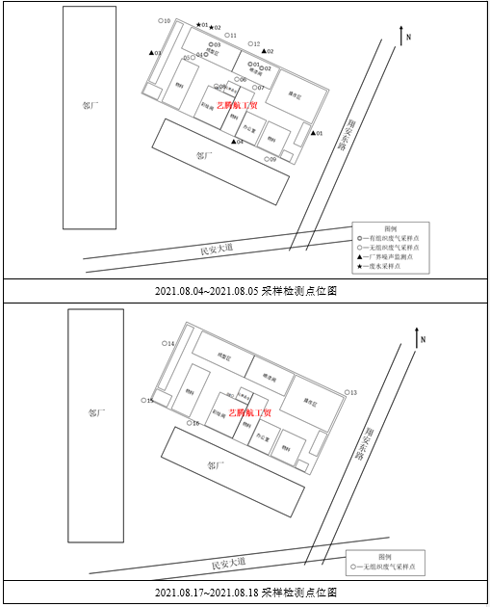
图7-1 废气、废水、噪声监测点位布置

7.2环境质量监测
项目位于厦门市翔安区民安大道3559号3楼西侧厂房，项目周边主要为工业企业和道路；项目周边最近敏感目标为西侧330m处的曾林社区。

8质量保证及质量控制
福建益准检测技术有限公司已通过省级计量认证（资质认定证书编号：201312110002）。为保证验收监测的准确可靠，所有参加监测的技术人员均按国家规定持证上岗。所有采样记录和分析测试结果，按规定和要求进行三级审核。监测期间的样品采样、运输和保存均按照国家相关规定进行，采样及分析方法均采用国家标准方法。参加监测的技术人员均按国家规定，使用经计量部门检定合格并在有效使用期内的仪器等。同时建设单位设置有符合国家相关标准规定的规范化采样口。

8.1监测分析方法
本次验收监测所用的监测分析方法及最低检出限见表8-1。
表8-1 验收监测分析方法及最低检出限
项目类别 | 项目/名称 | 分析标准（方法）名称及编号 | 仪器名称及型号 | 检出限
废水 | pH | 水质 pH值的测定 电极法  HJ 1147-2020 | 便携式pH计  PHB-4 | /
废水 | 悬浮物 | 水质 悬浮物的测定 重量法  GB 11901-89 | 电子天平  CP114 | 4mg/L
废水 | 化学需氧量 | 水质 化学需氧量的测定  重铬酸盐法  HJ 828-2017 | 50mL  具塞滴定管 | 4mg/L
废水 | 五日生化  需氧量 | 水质 五日生化需氧量（BOD₅）的测定  稀释与接种法  HJ 505-2009 | 台式溶氧仪  JPB-605 | 0.5mg/L
废水 | 氨氮 | 水质 氨氮的测定  纳氏试剂分光光度法  HJ 535-2009 | 紫外可见分光光度计UV-5100 | 0.025mg/L
废气  （有组织） | 颗粒物 | 固定污染源排气中颗粒物测定与气态污染物采样方法  GB/T 16157-1996  及修改单  （环境保护部公告2017年第87号） | 电子天平  CP114 | 20mg/m³
废气  （有组织） | 非甲烷总烃 | 固定污染源废气  总烃、甲烷和非甲烷总烃的测定  气相色谱法  HJ 38-2017 | 气相色谱仪GC-4000A | 0.07mg/m³
废气  （有组织） | 苯乙烯 | 环境空气 苯系物的测定  活性炭吸附/二硫化碳解吸-气相色谱  HJ 584-2010 | 气相色谱仪GC-4000A | 1.5×10⁻³  mg/m³
废气  （有组织） | 乙酸乙酯 | 固定污染源废气  挥发性有机物的测定  固相吸附-热脱附/气相色谱-质谱法  HJ 734-2014 | 气相色谱/质谱联用仪TRACE1310/ISQLT | 0.006  mg/m³
废气  （有组织） | 乙酸丁酯 | 固定污染源废气  挥发性有机物的测定  固相吸附-热脱附/气相色谱-质谱法  HJ 734-2014 | 气相色谱/质谱联用仪TRACE1310/ISQLT | 0.005  mg/m³
废气  （无组织） | 非甲烷总烃 | 环境空气  总烃、甲烷和非甲烷总烃的测定  直接进样-气相色谱法  HJ 604-2017 | 气相色谱仪GC-4000A | 0.07mg/m³
废气  （无组织） | 乙酸乙酯 | 工作场所空气有毒物质测定  饱和脂肪族酯类化合物  GBZ/T 160.63-2007  甲酸酯类、乙酸酯类和1,4-丁内酯的溶剂解吸-气相色谱法 | 气相色谱仪GC-4000A | 0.27mg/m³
废气  （无组织） | 总悬浮  颗粒物 | 环境空气 总悬浮颗粒物的测定 重量法  GB/T 15432-1995  及修改单  （生态环境部公告2018年第31号） | 电子天平  CP114 | 0.001  mg/m³
噪声 | 厂界噪声 | 工业企业厂界环境噪声排放标准  GB 12348-2008  （35dB（A）以上噪声） | 声级计  AWA5688 | /

8.2监测仪器
本次验收监测所使用的仪器名称、型号、编号见表8-2。
表8-2 验收监测所使用的仪器名称、型号、编号一览表
类别 | 仪器名称 | 型号 | 编号 | 检定/校准情况 | 检定/校准期限
采样 | 空盒压力表 | DYM-3 | 17050520 | 合格 | 2022-4-18
采样 | 风速计 | QDF-6 | 18126 | 合格 | 2022-5-10
采样 | 大气采样器 | QC-1S | 2441 | 合格 | 2022-1-7
采样 | 大气采样器 | QC-1S | 2450 | 合格 | 2022-1-7
采样 | 大气采样器 | QC-1S | 2452 | 合格 | 2022-1-7
采样 | 数显温湿度计 | TES1360A | 160809101 | 合格 | 2022-4-2
采样 | 轻便三杯风向风速表 | FYF-1 | 03K9083 | 合格 | 2022-4-2
采样 | 小流量采样器 | ZR-3620A | 3620A19052200 | 合格 | 2021-10-19
采样 | 大气采样仪 | QC-2B | 1558 | 合格 | 2021-10-16
采样 | 大气采样仪 | QC-2B | 1561 | 合格 | 2021-10-16
采样 | 大气采样仪 | QC-1S | 2520 | 合格 | 2021-10-16
采样 | 大气采样仪 | QC-1S | 2533 | 合格 | 2021-10-16
采样 | 空盒气压表 | DYM-3 | 10971 | 合格 | 2021-11-12
采样 | 中流量大气颗粒物采样器 | TH-150H | 971912102 | 合格 | 2021-12-8
采样 | 中流量大气颗粒物采样器 | TH-150H | 971912103 | 合格 | 2021-12-8
采样 | 中流量大气颗粒物采样器 | TH-150H | 971912104 | 合格 | 2021-12-8
采样 | 中流量大气颗粒物采样器 | TH-150H | 971912105 | 合格 | 2021-12-8
采样 | 微电脑烟尘平行采样仪 | TH-880F | 451910076 | 合格 | 2021-11-23
采样 | 便携式pH计 | PHB-4 | 600904N0020010333 | 合格 | 2022-4-2
采样 | 低浓度自动烟尘烟气综合测试仪 | ZR-3260D | 3260DA20062771 | 合格 | 2022-7-5
采样 | 多功能声级计 | AWA5688 | 10329508 | 合格 | 2021-9-29
采样 | 声校准器 | AWA6022A | 2017573 | 合格 | 2021-9-29
采样 | 低浓度自动烟尘烟气综合测试仪 | ZR-3260D | 3260DA20124581 | 合格 | 2022-1-13
 |  |  |  |  | 2022-1-13
分析 | 气相色谱仪 | GC-4000A | 18121022 | 合格 | 2023-1-7
分析 | 气相色谱仪 | GC-4000A | 18121023 | 合格 | 2023-1-7
分析 | 气相色谱/质谱联用仪 | TRACE1310/ISQLT | 7151010143/ISQ150831 | 合格 | 2021-10-21
分析 | 紫外可见分光光度计 | UV-5100 | AE1812013 | 合格 | 2022-1-7
分析 | 台式溶氧仪 | JPB-605 | 018112101 | 合格 | 2022-1-8
分析 | 电子天平 | CP114 | B626691761 | 合格 | 2022-1-7

8.3人员资质
本次验收监测参加人员均持证上岗，具体参加项目及持证信息见表8-3。
表8-3 验收监测参加人员负责项目及持证信息
姓名 |  | 分析项目 | 上岗证号 | 上岗证颁发部门
采样人员 | 许端鸣 | 采样 | SGZ007 | 福建益准检测技术有限公司
采样人员 | 刘锦 | 采样 | SGZ008 | 福建益准检测技术有限公司
采样人员 | 王为民 | 采样 | SGZ021 | 福建益准检测技术有限公司
采样人员 | 谭长文 | 采样 | SGZ028 | 福建益准检测技术有限公司
采样人员 | 朱凡彬 | 采样 | SGZ031 | 福建益准检测技术有限公司
采样人员 | 吴伟强 | 采样 | SGZ059 | 福建益准检测技术有限公司
分析人员 | 张松松 | 分析 | SGZ001 | 福建益准检测技术有限公司
分析人员 | 林秋元 | 分析 | SGZ005 | 福建益准检测技术有限公司
分析人员 | 游美嘉 | 分析 | SGZ042 | 福建益准检测技术有限公司
分析人员 | 范源源 | 分析 | SGZ040 | 福建益准检测技术有限公司
分析人员 | 郑语欣 | 分析 | SGZ048 | 福建益准检测技术有限公司
分析人员 | 黄丹丹 | 分析 | SGZ055 | 福建益准检测技术有限公司

8.4监测分析过程中的质量保证和质量控制

8.4.1水质监测分析过程中的质量保证和质量控制
废水监测仪器符合国家有关标准或技术要求。采样、运输、保存、分析全过程严格按照有关规定执行，实验室分析过程中采取质控样进行质控措施。质控结果见表8-4。
表8-4 实验室水质标准样质控结果
项目 | 标准样品编号 | 标准样浓度(mg/L) | 实际分析浓度（mg/L） | 回收率（%） | 要求 | 结论
化学需氧量 | 210720-COD-02 | 50 | 49 | 98 | 90%~110% | 合格
五日生化需氧量 | 210805-BOD₅-01 | 190~230 | 192 | / | 190~230 | 合格
氨氮 | B2007025 | 7.03 | 7.04 | 0.14 | ±10% | 合格
由表8-4可知，所有质控样结果均符合质控标准，能够达到质控目的。

8.4.3气体监测分析过程中的质量保证和质量控制
验收监测中的布点、采样过程及分析测试方法均严格按照国家标准规范要求进行。废气监测均符合国家有关标准或技术要求，质控物质均在有效期内使用。监测前对使用的仪器均进行浓度和流量校准。采样器校准结果见表8-5。
表8-5 采样器校准结果
项目 | 标准样品编号 | 标准样浓度（mg/m³） |  | 实际分析浓度（mg/m³） | 相对误差（%） | 要求 | 结论
非甲烷  总烃 | L208203014 | 总烃 | 5.55 mg/m³ | 5.58mg/m³ | -0.5 | ±10% | 合格
非甲烷  总烃 | L208203014 | 甲烷 | 5.55 mg/m³ | 5.65mg/m³ | -1.8 | ±10% | 合格
乙酸乙酯 | 0521907 | 100ng |  | 118.7 ng | 18.7 | ±30% | 合格
乙酸丁酯 | 0521907 | 100ng |  | 122.0 ng | 22.0 | ±30% | 合格
苯乙烯 | A1909214 | 8.0mg/L |  | 8.251mg/L | 3.1 | ±20% | 合格
乙酸乙酯 | A2003533 | 15.0mg/L |  | 15.20 mg/L | 1.3 | ±10% | 合格

8.4.2噪声监测分析过程中的质量保证和质量控制
噪声监测点位的选择符合GB12348-2008《工业企业厂界环境噪声排放标准》的要求。监测使用的声级计经计量部门检定、并在有效期内；声级计在测试前后用标准发生源进行校准，测量前后仪器的灵敏度相差不大于0.5dB。噪声仪校准结果见表8-6。
表8-6 噪声仪校准结果
仪器名称 | 仪器型号 | 编号 | 示值（dB）
仪器名称 | 仪器型号 | 编号 | 测量前 | 测量后
声校准器 | AWA6022A | 2017573 | 93.8 | 93.8

9验收监测结果

9.1生产工况
监测期间，项目实际运行工况达到设计生产能力的75%以上，工况证明见附件6。
2021年8月4日当日生产树脂工艺品3445件，运行工况达到设计生产能力的96%以上。
2021年8月5日当日生产树脂工艺品3466件，运行工况达到设计生产能力的97%以上。
2021年8月17日当日生产树脂工艺品3415件，运行工况达到设计生产能力的95%以上。
2021年8月18日当日生产树脂工艺品3501件，运行工况达到设计生产能力的98%以上。

9.2环保设施调试运行效果

9.2.1污染物排放监测结果

9.2.1.1废水
福建益准检测技术有限公司于2021年8月4日~5日在生产废水处理设施进出口共两个点位进行采样监测，采样当日废水处理设施正常运转，监测结果汇总如下表9-1，验收监测报告见附件6。
表9-1 2021年8月4日-5日生产废水处理设施进出口监测结果汇总表
采样日期 | 检测点位 | 检测项目 | 监测结果（mg/m³） |  |  |  | 平均值
采样日期 | 检测点位 | 检测项目 | 第1次 | 第2次 | 第3次 | 第4次 | 平均值
2021年  8月4日 | 生产废水处理设施进口★1 | pH（无量纲） | 7.1 | 7.2 | 7.2 | 7.1 | /
2021年  8月4日 | 生产废水处理设施进口★1 | SS（mg/L） | 13 | 10 | 15 | 13 | 13
2021年  8月4日 | 生产废水处理设施进口★1 | COD_{cr}（mg/L） | 48 | 46 | 47 | 45 | 46
2021年  8月4日 | 生产废水处理设施进口★1 | BOD₅（mg/L） | 9.7 | 9.9 | 9.8 | 9.5 | 9.7
2021年  8月4日 | 生产废水处理设施进口★1 | 氨氮（mg/L） | 0.67 | 0.698 | 0.684 | 0.662 | 0.678
2021年  8月4日 | 生产废水处理设施出口★2 | pH（无量纲） | 7.1 | 7.2 | 7.1 | 7.2 | /
2021年  8月4日 | 生产废水处理设施出口★2 | SS（mg/L） | ＜4 | ＜4 | ＜4 | ＜4 | ＜4
2021年  8月4日 | 生产废水处理设施出口★2 | COD_{cr}（mg/L） | 40 | 41 | 37 | 38 | 39
2021年  8月4日 | 生产废水处理设施出口★2 | BOD₅（mg/L） | 8.4 | 8.2 | 8 | 7.7 | 8.1
2021年  8月4日 | 生产废水处理设施出口★2 | 氨氮（mg/L） | 0.458 | 0.432 | 0.478 | 0.444 | 0.453
2021年  8月5日 | 生产废水处理设施进口★1 | pH（无量纲） | 7.3 | 7.4 | 7.4 | 7.4 | /
2021年  8月5日 | 生产废水处理设施进口★1 | SS（mg/L） | 12 | 14 | 10 | 16 | 13
2021年  8月5日 | 生产废水处理设施进口★1 | COD_{cr}（mg/L） | 40 | 43 | 44 | 46 | 43
2021年  8月5日 | 生产废水处理设施进口★1 | BOD₅（mg/L） | 8.2 | 9 | 9.8 | 9.9 | 9.2
2021年  8月5日 | 生产废水处理设施进口★1 | 氨氮（mg/L） | 0.66 | 0.688 | 0.676 | 0.706 | 0.682
2021年  8月5日 | 生产废水处理设施出口★2 | pH（无量纲） | 7.3 | 7.3 | 7.4 | 7.3 | /
2021年  8月5日 | 生产废水处理设施出口★2 | SS（mg/L） | ＜4 | ＜4 | ＜4 | ＜4 | ＜4
2021年  8月5日 | 生产废水处理设施出口★2 | COD_{cr}（mg/L） | 35 | 37 | 33 | 36 | 35
2021年  8月5日 | 生产废水处理设施出口★2 | BOD₅（mg/L） | 8.6 | 8.3 | 8.2 | 8.8 | 8.5
2021年  8月5日 | 生产废水处理设施出口★2 | 氨氮（mg/L） | 0.652 | 0.622 | 0.636 | 0.602 | 0.628
根据废水处理设施出口排放监测结果：项目生产废水通过污水处理设施处理后废水中pH、SS、COD_{cr}、BOD₅、氨氮出水浓度均可达到《污水综合排放标准》（GB8978-1996）表4三级标准及《污水排入城镇下水道水质标准》（GB/T31962-2015）表1B级标准中较严的排放浓度限值。

9.2.1.2废气
（1）有组织排放
福建益准检测技术有限公司于2021年8月4日、5日对废气进出口污染物进行了检测，采样当日废气处理设施正常运转，监测结果汇总如下表9-2，验收监测报告见附件6。
表9-2 废气排气筒进出口监测结果汇总表
采样日期 | 检测点位 | 检测项目 |  | 监测结果（mg/m³） |  |  | 平均值 | 标准限值 | 达标情况
采样日期 | 检测点位 |  |  | 第1次 | 第2次 | 第3次 | 平均值 | 标准限值 | 达标情况
2021年8月4日 | 有机废气处理设施进口◎1 | 标干流量（m³/h） |  | 18169 | 16959 | 17853 | / | / | /
2021年8月4日 | 有机废气处理设施进口◎1 | 非甲烷总烃 | 实测浓度（mg/m³） | 81.5 | 82.4 | 80.9 | 81.6 | / | /
2021年8月4日 | 有机废气处理设施进口◎1 | 非甲烷总烃 | 排放速率（kg/h） | 1.48 | 1.4 | 1.44 | 1.44 | / | /
2021年8月4日 | 有机废气处理设施进口◎1 | 苯乙烯 | 实测浓度（mg/m³） | ＜1.5×10⁻³ | ＜1.5×10⁻³ | ＜1.5×10⁻³ | ＜1.5×10⁻³ | / | /
2021年8月4日 | 有机废气处理设施进口◎1 | 苯乙烯 | 排放速率（kg/h） | / | / | / | / | / | /
2021年8月4日 | 有机废气处理设施进口◎1 | 乙酸乙酯 | 实测浓度（mg/m³） | 0.741 | 0.403 | 0.067 | 0.404 | / | /
2021年8月4日 | 有机废气处理设施进口◎1 | 乙酸乙酯 | 排放速率（kg/h） | 1.35×10⁻² | 6.83×10⁻³ | 1.20×10⁻³ | 7.18×10⁻³ | / | /
2021年8月4日 | 有机废气处理设施进口◎1 | 乙酸丁酯 | 实测浓度（mg/m³） | 0.009 | 0.016 | 0.052 | 0.026 | / | /
2021年8月4日 | 有机废气处理设施进口◎1 | 乙酸丁酯 | 排放速率（kg/h） | 1.64×10⁻⁴ | 2.71×10⁻⁴ | 9.28×10⁻⁴ | 4.54×10⁻⁴ | / | /
2021年8月4日 | 有机废气处理设施进口◎1 | 乙酸乙酯  与乙酸丁酯合计 | 实测浓度（mg/m³） | 0.75 | 0.419 | 0.119 | 0.43 | / | /
2021年8月4日 | 有机废气处理设施进口◎1 | 乙酸乙酯  与乙酸丁酯合计 | 排放速率（kg/h） | 0.0137 | 0.0071 | 0.0021 | 0.0076 | / | /
2021年8月4日 | 有机废气处理设施进口◎1 | 颗粒物 | 实测浓度（mg/m³） | 24 | 23 | 20 | 22 | / | /
2021年8月4日 | 有机废气处理设施进口◎1 | 颗粒物 | 排放速率（kg/h） | 0.436 | 0.39 | 0.357 | 0.394 | / | /
2021年8月4日 | 有机废气处理设施出口◎2 | 标干流量（m³/h） |  | 18036 | 16818 | 17575 | / | / | /
2021年8月4日 | 有机废气处理设施出口◎2 | 非甲烷总烃 | 实测浓度（mg/m³） | 31.9 | 29 | 30.5 | 30.5 | 40 | 达标
2021年8月4日 | 有机废气处理设施出口◎2 | 非甲烷总烃 | 排放速率（kg/h） | 0.575 | 0.488 | 0.536 | 0.533 | 2.4 | 达标
2021年8月4日 | 有机废气处理设施出口◎2 | 苯乙烯 | 实测浓度（mg/m³） | ＜1.5×10⁻³ | ＜1.5×10⁻³ | ＜1.5×10⁻³ | ＜1.5×10⁻³ | 30 | 达标
2021年8月4日 | 有机废气处理设施出口◎2 | 苯乙烯 | 排放速率（kg/h） | / | / | / | / | 3.6 | 达标
2021年8月4日 | 有机废气处理设施出口◎2 | 乙酸乙酯 | 实测浓度（mg/m³） | 0.009 | 0.013 | 0.008 | 0.01 | / | /
2021年8月4日 | 有机废气处理设施出口◎2 | 乙酸乙酯 | 排放速率（kg/h） | 1.62×10⁻⁴ | 2.19×10⁻⁴ | 1.41×10⁻⁴ | 1.74×10⁻⁴ | / | /
2021年8月4日 | 有机废气处理设施出口◎2 | 乙酸丁酯 | 实测浓度（mg/m³） | ＜0.005 | 0.007 | ＜0.005 | ＜0.005 | / | /
2021年8月4日 | 有机废气处理设施出口◎2 | 乙酸丁酯 | 排放速率（kg/h） | / | 1.18×10⁻⁴ | / | / | / | /
2021年8月4日 | 有机废气处理设施出口◎2 | 乙酸乙酯  与乙酸丁酯合计 | 实测浓度（mg/m³） | 0.0115 | 0.02 | 0.0105 | 0.0125 | 50 | 达标
2021年8月4日 | 有机废气处理设施出口◎2 | 乙酸乙酯  与乙酸丁酯合计 | 排放速率（kg/h） | 1.62×10⁻⁴ | 0.000337 | 1.41×10⁻⁴ | 1.74×10⁻⁴ | 1 | 达标
2021年8月4日 | 有机废气处理设施出口◎2 | 颗粒物 | 实测浓度（mg/m³） | ＜20 | ＜20 | ＜20 | ＜20 | 30 | 达标
2021年8月4日 | 有机废气处理设施出口◎2 | 颗粒物 | 排放速率（kg/h） | / | / | / | / | 2.8 | 达标
2021年8月4日 | 粉尘废气处理设施进口 | 标干流量（m³/h） |  | 7902 | 8006 | 8019 | / | / | /
2021年8月4日 | 粉尘废气处理设施进口 | 颗粒物 | 实测浓度（mg/m³） | 78 | 75 | 74 | 76 | / | /
2021年8月4日 | 粉尘废气处理设施进口 | 颗粒物 | 排放速率（kg/h） | 0.616 | 0.6 | 0.593 | 0.603 | / | /
2021年8月4日 | 粉尘废气处理设施出口 | 标干流量（m³/h） |  | 7753 | 7917 | 7982 | / | / | /
2021年8月4日 | 粉尘废气处理设施出口 | 颗粒物 | 实测浓度（mg/m³） | ＜20 | ＜20 | ＜20 | ＜20 | 30 | 达标
2021年8月4日 | 粉尘废气处理设施出口 | 颗粒物 | 排放速率（kg/h） | / | / | / | / | 2.8 | 达标
2021年8月5日 | 有机废气处理设施进口◎1 | 标干流量（m³/h） |  | 15281 | 15381 | 15336 | / | / | /
2021年8月5日 | 有机废气处理设施进口◎1 | 非甲烷总烃 | 实测浓度（mg/m³） | 66.8 | 67.2 | 68.7 | 67.6 | / | /
2021年8月5日 | 有机废气处理设施进口◎1 | 非甲烷总烃 | 排放速率（kg/h） | 1.02 | 1.03 | 1.05 | 1.03 | / | /
2021年8月5日 | 有机废气处理设施进口◎1 | 苯乙烯 | 实测浓度（mg/m³） | ＜1.5×10⁻³ | ＜1.5×10⁻³ | ＜1.5×10⁻³ | ＜1.5×10⁻³ | / | /
2021年8月5日 | 有机废气处理设施进口◎1 | 苯乙烯 | 排放速率（kg/h） | / | / | / | / | / | /
2021年8月5日 | 有机废气处理设施进口◎1 | 乙酸乙酯 | 实测浓度（mg/m³） | 0.184 | 0.076 | 0.224 | 0.161 | / | /
2021年8月5日 | 有机废气处理设施进口◎1 | 乙酸乙酯 | 排放速率（kg/h） | 2.81×10⁻³ | 1.17×10⁻³ | 3.44×10⁻³ | 2.47×10⁻³ | / | /
2021年8月5日 | 有机废气处理设施进口◎1 | 乙酸丁酯 | 实测浓度（mg/m3） | ＜0.005 | ＜0.005 | 0.006 | ＜0.005 | / | /
2021年8月5日 | 有机废气处理设施进口◎1 | 乙酸丁酯 | 排放速率（kg/h） | / | / | 9.20×10⁻⁵ | / | / | /
2021年8月5日 | 有机废气处理设施进口◎1 | 乙酸乙酯  与乙酸丁酯合计 | 实测浓度（mg/m³） | 0.209 | 0.101 | 0.23 | 0.186 | / | /
2021年8月5日 | 有机废气处理设施进口◎1 | 乙酸乙酯  与乙酸丁酯合计 | 排放速率（kg/h） | 2.81×10⁻³ | 1.17×10⁻³ | 0.003532 | 2.47×10⁻³ | / | /
2021年8月5日 | 有机废气处理设施进口◎1 | 颗粒物 | 实测浓度（mg/m³） | 23 | 28 | 22 | 24 | / | /
2021年8月5日 | 有机废气处理设施进口◎1 | 颗粒物 | 排放速率（kg/h） | 0.351 | 0.431 | 0.337 | 0.373 | / | /
2021年8月5日 | 有机废气处理设施出口◎2 | 标干流量（m³/h） |  | 14970 | 13627 | 14708 | / | / | /
2021年8月5日 | 有机废气处理设施出口◎2 | 非甲烷总烃 | 实测浓度（mg/m³） | 20.6 | 21.1 | 22 | 21.2 | 40 | 达标
2021年8月5日 | 有机废气处理设施出口◎2 | 非甲烷总烃 | 排放速率（kg/h） | 0.308 | 0.288 | 0.324 | 0.307 | 2.4 | 达标
2021年8月5日 | 有机废气处理设施出口◎2 | 苯乙烯 | 实测浓度（mg/m³） | ＜1.5×10⁻³ | ＜1.5×10⁻³ | ＜1.5×10⁻³ | ＜1.5×10⁻³ | 30 | 达标
2021年8月5日 | 有机废气处理设施出口◎2 | 苯乙烯 | 排放速率（kg/h） | / | / | / | / | 3.6 | 达标
2021年8月5日 | 有机废气处理设施出口◎2 | 乙酸乙酯 | 实测浓度（mg/m³） | 0.007 | 0.013 | 0.01 | 0.01 | / | /
2021年8月5日 | 有机废气处理设施出口◎2 | 乙酸乙酯 | 排放速率（kg/h） | 1.05×10⁻⁴ | 1.77×10⁻⁴ | 1.47×10⁻⁴ | 1.43×10⁻⁴ | / | /
2021年8月5日 | 有机废气处理设施出口◎2 | 乙酸丁酯 | 实测浓度（mg/m³） | ＜0.005 | ＜0.005 | ＜0.005 | ＜0.005 | / | /
2021年8月5日 | 有机废气处理设施出口◎2 | 乙酸丁酯 | 排放速率（kg/h） | / | / | / | / | / | /
2021年8月5日 | 有机废气处理设施出口◎2 | 乙酸乙酯  与乙酸丁酯合计 | 实测浓度（mg/m³） | 0.0095 | 0.0155 | 0.0125 | 0.0125 | 50 | 达标
2021年8月5日 | 有机废气处理设施出口◎2 | 乙酸乙酯  与乙酸丁酯合计 | 排放速率（kg/h） | 1.05×10⁻⁴ | 1.77×10⁻⁴ | 1.47×10⁻⁴ | 1.43×10⁻⁴ | 1 | 达标
2021年8月5日 | 有机废气处理设施出口◎2 | 颗粒物 | 实测浓度（mg/m³） | ＜20 | ＜20 | ＜20 | ＜20 | 30 | 达标
2021年8月5日 | 有机废气处理设施出口◎2 | 颗粒物 | 排放速率（kg/h） | / | / | / | / | 2.8 | 达标
2021年8月5日 | 粉尘废气处理设施进口 | 标干流量（m³/h） |  | 7942 | 7593 | 7593 | / | / | /
2021年8月5日 | 粉尘废气处理设施进口 | 颗粒物 | 实测浓度（mg/m³） | 81 | 79 | 79 | 80 | / | /
2021年8月5日 | 粉尘废气处理设施进口 | 颗粒物 | 排放速率（kg/h） | 0.643 | 0.6 | 0.6 | 0.614 | / | /
2021年8月5日 | 粉尘废气处理设施出口 | 标干流量（m³/h） |  | 7583 | 7350 | 7474 | / | / | /
2021年8月5日 | 粉尘废气处理设施出口 | 颗粒物 | 实测浓度（mg/m³） | ＜20 | ＜20 | ＜20 | ＜20 | 30 | 达标
2021年8月5日 | 粉尘废气处理设施出口 | 颗粒物 | 排放速率（kg/h） | / | / | / | / | 2.8 | 达标
根据废气排气筒出口排放监测结果：项目废气排气筒出口非甲烷总烃、颗粒物的排放浓度和排放速率均能满足《厦门市大气污染物排放标准》（DB35/ 323-2018）表1、表2中规定的限值，苯乙烯、乙酸乙酯与乙酸丁酯合计排放浓度和排放速率均能满足《工业涂装工序挥发性有机物排放标准》（DB35/ 1783-2018）相关要求限值。
（2）无组织排放
福建益准检测技术有限公司2021年8月4日和5日、8月17日和18日在密闭车间外4个点位进行非甲烷总烃无组织排放浓度的采样监测，在厂界上风向1个、下风向3个进行乙酸乙酯、颗粒物无组织排放浓度的采样监测，采样当日废气处理设施正常运转，监测结果汇总如下表9-3，监测时气象参数记录见表9-4，验收监测报告见附件6。
表9-3 非甲烷总烃、乙酸乙酯、颗粒物无组织排放浓度监测结果汇总表
采样日期 | 检测点位 | 检测项目 | 监测结果（无量纲） |  |  |  | 标准限值 | 达标情况
采样日期 | 检测点位 | 检测项目 | 第一次 | 第二次 | 第三次 | 最大值 | 标准限值 | 达标情况
2021年8月4日、2021年8月17日 | 成型区外〇1 | 非甲烷总烃 | 2.32 | 2.42 | 2.36 | / | 4.0 | 达标
2021年8月4日、2021年8月17日 | 喷漆间外〇2 | 非甲烷总烃 | 2.61 | 2.57 | 2.41 | / | 4.0 | 达标
2021年8月4日、2021年8月17日 | 喷漆间外〇3 | 非甲烷总烃 | 2.53 | 2.27 | 2.61 | / | 4.0 | 达标
2021年8月4日、2021年8月17日 | 彩绘间外〇4 | 非甲烷总烃 | 2.43 | 2.35 | 2.25 | / | 4.0 | 达标
2021年8月4日、2021年8月17日 | 厂界上风向 | 颗粒物 | 0.233 | 0.183 | 0.2 | 0.233 | 0.5 | 达标
2021年8月4日、2021年8月17日 | 厂界上风向 | 乙酸乙酯 | ＜0.27 | ＜0.27 | ＜0.27 | ＜0.27 | 1.0 | 达标
2021年8月4日、2021年8月17日 | 厂界下风向 | 颗粒物 | 0.35 | 0.367 | 0.333 | 0.367 | 0.5 | 达标
2021年8月4日、2021年8月17日 | 厂界下风向 | 乙酸乙酯 | ＜0.27 | ＜0.27 | ＜0.27 | ＜0.27 | 1.0 | 达标
2021年8月4日、2021年8月17日 | 厂界下风向 | 颗粒物 | 0.283 | 0.317 | 0.333 | 0.333 | 0.5 | 达标
2021年8月4日、2021年8月17日 | 厂界下风向 | 乙酸乙酯 | ＜0.27 | ＜0.27 | ＜0.27 | ＜0.27 | 1.0 | 达标
2021年8月4日、2021年8月17日 | 厂界下风向 | 颗粒物 | 0.383 | 0.433 | 0.417 | 0.433 | 0.5 | 达标
2021年8月4日、2021年8月17日 | 厂界下风向 | 乙酸乙酯 | ＜0.27 | ＜0.27 | ＜0.27 | ＜0.27 | 1.0 | 达标
2021年8月5日、2021年8月18日 | 成型区外〇1 | 非甲烷总烃 | 2.52 | 2.42 | 2.88 | / | 4.0 | 达标
2021年8月5日、2021年8月18日 | 喷漆间外〇2 | 非甲烷总烃 | 2.54 | 2.66 | 2.85 | / | 4.0 | 达标
2021年8月5日、2021年8月18日 | 喷漆间外〇3 | 非甲烷总烃 | 2.18 | 2.5 | 2.72 | / | 4.0 | 达标
2021年8月5日、2021年8月18日 | 彩绘间外〇4 | 非甲烷总烃 | 2.66 | 2.42 | 2.84 | / | 4.0 | 达标
2021年8月5日、2021年8月18日 | 厂界上风向 | 颗粒物 | 0.2 | 0.217 | 0.233 | 0.233 | 0.5 | 达标
2021年8月5日、2021年8月18日 | 厂界上风向 | 乙酸乙酯 | ＜0.27 | ＜0.27 | ＜0.27 | ＜0.27 | 1.0 | 达标
2021年8月5日、2021年8月18日 | 厂界下风向 | 颗粒物 | 0.317 | 0.383 | 0.333 | 0.383 | 0.5 | 达标
2021年8月5日、2021年8月18日 | 厂界下风向 | 乙酸乙酯 | ＜0.27 | ＜0.27 | ＜0.27 | ＜0.27 | 1.0 | 达标
2021年8月5日、2021年8月18日 | 厂界下风向 | 颗粒物 | 0.3 | 0.283 | 0.35 | 0.35 | 0.5 | 达标
2021年8月5日、2021年8月18日 | 厂界下风向 | 乙酸乙酯 | ＜0.27 | ＜0.27 | ＜0.27 | ＜0.27 | 1.0 | 达标
2021年8月5日、2021年8月18日 | 厂界下风向 | 颗粒物 | 0.4 | 0.367 | 0.417 | 0.417 | 0.5 | 达标
2021年8月5日、2021年8月18日 | 厂界下风向 | 乙酸乙酯 | ＜0.27 | ＜0.27 | ＜0.27 | ＜0.27 | 1.0 | 达标
表9-4 无组织排放监测时气象参数记录
采样日期 | 时间 | 气温℃ | 气压kPa | 相对湿度% | 风速m/s | 风向
2021.08.04 | 13:35~14:35 | 32.4 | 100.2 | 62 | 1.6 | 南
2021.08.04 | 14:44~15:44 | 31.6 | 100.2 | 64 | 1.6 | 南
2021.08.04 | 15:10~16:10 | 30.7 | 100.3 | 66 | 1.4 | 东南
2021.08.05 | 13:34~14:34 | 33.1 | 100.2 | 60 | 1.7 | 东南
2021.08.05 | 14:44~15:44 | 32.0 | 100.2 | 63 | 1.8 | 东南
2021.08.05 | 15:09~16:09 | 30.3 | 100.3 | 68 | 1.8 | 南
2021.08.17 | 14:00~15:00 | 31.2 | 100.5 | 61 | 1.4 | 东北
2021.08.17 | 15:30~16:30 | 30.6 | 100.5 | 65 | 1.5 | 东北
2021.08.17 | 17:00~18:00 | 29.8 | 100.5 | 71 | 1.0 | 东北
2021.08.18 | 8:20~9:20 | 28.5 | 100.6 | 71 | 1.4 | 东北
2021.08.18 | 9:30~10:30 | 29.3 | 100.6 | 65 | 1.3 | 东北
2021.08.18 | 10:50~11:50 | 30.6 | 100.6 | 71 | 1.5 | 东北
根据封闭车间外无组织排放监控点排放浓度监测结果：项目密闭车间外非甲烷总烃无组织排放监控点均可满足《厦门市大气污染物排放标准》（DB35/ 323-2018）表3中规定的无组织排放监控浓度限值。
根据厂界无组织排放监控点排放浓度监测结果：项目厂界乙酸乙酯无组织排放监控点均能满足《工业涂装工序挥发性有机物排放标准》（DB35/ 1783-2018）表4中规定的企业边界监控点浓度限值；颗粒物无组织排放监控点均可满足《厦门市大气污染物排放标准》（DB35/ 323-2018）表1中规定的无组织排放监控浓度限值。

9.2.1.2厂界噪声
福建益准检测技术有限公司于2021年8月4日~5日昼间对项目厂界噪声进行采样监测，监测结果汇总如下表9-5，验收监测报告见附件6。
表9-5 厂界噪声监测结果汇总表
检测日期 | 检测点位 | 主要声源 | 检测结果L_{eq}[dB（A）] |  |  |  | 达标情况
检测日期 | 检测点位 | 主要声源 | 检测时间 | 测量值 | 背景值 | 实际值 | 达标情况
2021年8月4日 | 东南侧厂界外1米01 | 交通 | 17:02~17:03 | 62.0 | / | 62.0 | 达标
2021年8月4日 | 东北侧厂界外1米02 | 生产 | 17:07~17:08 | 63.3 | / | 63.3 | 达标
2021年8月4日 | 西北侧厂界外1米03 | 生产、  邻厂生产 | 17:12~17:13 | 63.6 | / | 63.6 | 达标
2021年8月4日 | 西南侧厂界外1米04 | 生产、  邻厂生产 | 17:18~17:19 | 63.1 | / | 63.1 | 达标
2021年8月5日 | 东南侧厂界外1米01 | 交通 | 17:11~17:12 | 61.8 | / | 61.8 | 达标
2021年8月5日 | 东北侧厂界外1米02 | 生产 | 17:16~17:17 | 64.1 | / | 64.1 | 达标
2021年8月5日 | 西北侧厂界外1米03 | 生产、  邻厂生产 | 17:23~17:24 | 63.1 | / | 63.1 | 达标
2021年8月5日 | 西南侧厂界外1米04 | 生产、  邻厂生产 | 17:11~17:12 | 63.9 | / | 63.9 | 达标
根据厂界噪声监测结果，项目正常生产情况下，厂界噪声均满足《工业企业厂界环境噪声排放标准》（GB12348-2008）3类标准限值要求（昼间≤65dB(A)）。

9.2.1.3固（液）体废物
本项目不涉及固体废物监测。

9.2.1.4污染物排放总量核算
1、废水污染物排放总量核算
本项目生活污水经化粪池、生产废水经污水处理系统处理达到《污水综合排放标准》（GB8978-1996）表4三级标准及《污水排入城镇下水道水质标准》（GB/T31962-2015）表1B级标准中较严的排放浓度限值（即COD≤500mg/L、BOD₅≤300mg/L、SS≤400mg/L、氨氮≤45mg/L）后排入污水管网，纳入翔安污水处理厂进行深度处理。根据《建设项目竣工环境保护验收技术指南 污染影响类》（2018年5月16日）9.2.2.5污染物排放总量核算章节，“若项目废水接入污水处理厂的只核算出纳管量，无需核算排入外环境的总量。”
本项目生活污水纳管总量核算如下：
（1）生活污水：
COD_{Cr}：441.0×500×10⁻⁶=0.2205（t/a）
氨氮：441.0×45×10⁻⁶=0.0198（t/a）
（2）生产废水：
COD_{Cr}：463.5×500×10⁻⁶=0.2318（t/a）
氨氮：463.5×45×10⁻⁶=0.0209（t/a）
2、废气污染物排放总量核算
验收监测阶段，废气中主要污染物非甲烷总烃和苯乙烯的排放总量根据本竣工环境验收报告中表9-2“废气排气进出口监测结果汇总表”中的排放最大速率值计算。本次环保验收期间，项目废气污染物排放总量控制指标见表9-6。
表9-6 项目废气主要污染物排放总量核算结果表
项目 |  | 监测最大排放速率 | 项目排放总量 | 环评测算总量
废气 | 颗粒物 | / | / | 0.4063t/a
废气 | 非甲烷总烃 | 0.5750kg/h | 1.2420t/a | 1.9746t/a
废气 | 苯乙烯 | / | / | 1.0395t/a
废气 | 乙酸乙酯与乙酸丁酯合计 | 0.0035 | 0.0076 | 0.6996t/a
备注：日工作时间约8小时，年工作时间270天。颗粒物、苯乙烯未检出，无法测算排放速率及排放总量。
从表9-6可知，项目废气主要污染物非甲烷总烃、乙酸乙酯与乙酸丁酯合计总量均低于环评报告中总量，满足总量控制要求。

9.2.2环保设施处理效率监测结果

9.2.2.1废水治理设施
根据对污水处理设施出口监测结果（见表9-1和附件6），项目废水通过污水处理设施处理后，废水中pH、SS、COD 、BOD₅、氨氮的出水浓度均可满足《厦门市水污染物排放标准》（DB35/322-2018）的相关要求。

9.2.2.2废气治理设施
根据废气排气筒进口、出口监测结果可知（见表9-2和附件6），有机废气处理设施对非甲烷总烃、乙酸乙酯去除效率可达到50%以上，苯乙烯、颗粒物由于排放浓度未检出，无法测算去除效果。

9.2.2.3噪声治理设施
根据监测结果，项目噪声治理设施效果能够满足环评及其批复要求。

9.2.2.4固体废物治理设施
本项目不涉及固体废物的监测。
综上，本项目废气、噪声达标排放，对周边环境影响较小。

10验收监测结论
本项目在建设过程中，执行了环保“三同时”制度，落实了环境影响报告表及生态环境主管部门提出的污染防治措施。根据项目竣工环境保护验收监测报告，非甲烷总烃、苯乙烯、乙酸乙酯与乙酸丁酯合计、颗粒物的有组织排放浓度和排放速率以及非甲烷总烃、乙酸乙酯、颗粒物的无组织排放浓度均可满足环评及其批复的要求；厂界噪声排放满足《工业企业厂界环境噪声排放标准》（GB12348-2008）3类标准限值要求；工业固体废物得到妥善处置；环评及其批复中的环境管理和环境保护措施得到基本落实。
对照《建设项目竣工环境保护验收暂行办法》中所规定的验收情形，不存在不合格项，本项目符合验收条件。

11建设项目环境保护“三同时”竣工验收登记表
建设项目竣工环境保护“三同时”验收登记表
填表单位（盖章）：厦门艺腾航工贸有限公司 填表人（签字）： 项目经办人（签字）：
建设项目 | 项目名称 |  |  | 艺腾航树脂工艺品生产加工项目 |  |  |  |  |  |  | 项目代码 |  | 2020-350212-29-03-002465 | 建设地点 |  | 厦门市翔安区民安大道3559号3楼西侧厂房
建设项目 | 行业类别（分类管理名录） |  |  | 二十一、文教、工美、体育和娱乐用品制造业24：41、工艺美术及礼仪用品制造243* |  |  |  |  |  |  | 建设性质 |  | 新建 □改扩建 □技术改造 |  |  | 项目厂区中心经度/纬度 |  | 经度118.27282º  纬度24.67738º
建设项目 | 设计生产能力 |  |  | 年产树脂工艺品100万件 |  |  |  |  |  |  | 实际生产能力 |  | 年产树脂工艺品100万件 | 环评单位 |  | 福建闽宁环保科技有限公司
建设项目 | 环评文件审批机关 |  |  | 厦门市翔安生态环境局 |  |  |  |  |  |  | 审批文号 |  | 厦翔环审[2021]075号 | 环评文件类型 |  | 环境影响报告表
建设项目 | 开工日期 |  |  | 2019年6月 |  |  |  |  |  |  | 竣工日期 |  | 2021年8月 | 排污许可证申领时间 |  | 2021年8月2日
建设项目 | 环保设施设计单位 |  |  | 厦门向标环保工程有限公司 |  |  |  |  |  |  | 环保设施施工单位 |  | 厦门向标环保工程有限公司 | 本工程排污许可证编号 |  | 91350206685293028C001W
建设项目 | 验收单位 |  |  | 厦门艺腾航工贸有限公司 |  |  |  |  |  |  | 环保设施监测单位 |  | 福建益准检测技术有限公司 | 验收监测时工况 |  | 96.5%、97.0%、95.6%、98.0%
建设项目 | 投资总概算（万元） |  |  | 50 |  |  |  |  |  |  | 环保投资总概算（万元） |  | 20 | 所占比例（%） |  | 40
建设项目 | 实际总投资 |  |  | 50 |  |  |  |  |  |  | 实际环保投资（万元） |  | 20 | 所占比例（%） |  | 40
建设项目 | 废水治理（万元） |  |  | 10 | 废气治理（万元） |  | 5 | 噪声治理（万元） |  | 0.5 | 固体废物治理（万元） |  | 4.5 | 绿化及生态（万元） |  | 0 | 其他（万元） |  | 0
建设项目 | 新增废水处理设施能力 |  |  | / |  |  |  |  |  |  | 新增废气处理设施能力 |  | 37122~51959m³/h  12000m³/h | 年平均工作时 |  | 2160
运营单位 |  |  |  | 厦门艺腾航工贸有限公司 |  |  |  |  | 运营单位社会统一信用代码（或组织机构代码） |  |  |  | 91350206685293028C | 验收时间 |  | 2021年10月
污染  物排  放达  标与  总量  控制（工  业建  设项  目详填） |  | 污染物 |  | 原有排  放量(1) |  | 本期工程实际排放浓度(2) | 本期工程允许排放浓度(3) | 本期工程产生量(4) | 本期工程自身削减量(5) |  | 本期工程实际排放量(6) | 本期工程核定排放总量(7) | 本期工程“以新带老”削减量(8) | 全厂实际排放总量(9) | 全厂核定排放总量(10) |  | 区域平衡替代削减量(11) |  | 排放增减量(12)
 |  | 废水 |  |  |  |  |  |  |  |  | 0.09045 |  | 0 | 0.09045 |  |  |  |  | +0.09045
 |  | 化学需氧量 |  |  |  |  | ≤500 |  |  |  | 0.2233 |  | 0 | 0.2233 |  |  |  |  | +0.2233
 |  | 氨氮 |  |  |  |  | ≤45 |  |  |  | 0.0156 |  | 0 | 0.0156 |  |  |  |  | +0.0156
 |  | 石油类
 |  | 废气
 |  | 二氧化硫
 |  | 烟尘
 |  | 工业粉尘 |  |  |  |  |  |  |  |  | 0.4063 |  | 0.4063 | 0.4063 |  |  |  |  | +0.4063
 |  | 氮氧化物
 |  | 工业固体废物
 |  | 与项目有关的其他特征污染物 | NMHC |  |  |  |  |  |  |  | 1.9746 |  | 1.9746 | 1.9746 |  |  |  |  | +1.9746
 |  | 与项目有关的其他特征污染物 | 苯乙烯 |  |  |  |  |  |  |  | 1.0395 |  | 1.0395 | 1.0395 |  |  |  |  | +1.0395
 |  | 与项目有关的其他特征污染物 | 乙酸乙酯与乙酸丁酯合计 |  |  |  |  |  |  |  | 0.6996 |  | 0.6996 | 0.6996 |  |  |  |  | +0.6996
注：1、排放增减量：（+）表示增加，（-）表示减少。2、(12)=(6)-(8)-(11)，（9）= (4)-(5)-(8)- (11) +（1）。3、计量单位：废水排放量—万吨/年；废气排放量——万标立方米/年；工业固体废物排放量—万吨/年；水污染物排放浓度——毫克/升

